DÉDICACE
À mon grand frère SALIF ou comme j’aime l'appeler Afouu,
Pour ton soutien indéfectible, tes conseils précieux et ta présence constante à chaque étape de mon parcours.
Tu as toujours été à mes côtés, dans les moments de réussite comme dans les périodes les plus difficiles. Cette année en particulier a été marquée par de nombreux défis qui m'ont parfois semblé insurmontables. Pourtant, grâce à ton écoute, tes encouragements et la confiance que tu as toujours placée en moi, j'ai trouvé la force de continuer et de mener ce projet à son terme.
Tu as été bien plus qu'un frère : un guide, un soutien et un modèle de persévérance.
Je te dédie ce mémoire avec toute ma gratitude, mon respect et mon affection.
À ma famille et à mes proches,
Pour leur amour, leurs encouragements et leur confiance tout au long de ce parcours.
Enfin, à tous ceux qui croient au potentiel du numérique comme levier de développement pour le Mali et l'Afrique, en espérant que ce travail puisse contribuer, à sa modeste échelle, à la construction de solutions innovantes adaptées à nos réalités.

REMERCIEMENTS

La réalisation de ce mémoire n'aurait pas été possible sans l'appui de nombreuses personnes. Je tiens à leur exprimer ma profonde gratitude.
Je remercie tout d'abord Dr Oumar MAIGA , mon encadrant, pour sa disponibilité, ses conseils avisés et sa rigueur scientifique. Ses orientations m'ont permis de structurer ce travail et de donner une direction claire au projet BlockTask¹.
Mes remerciements s'adressent également à Mr CAMARA ainsi qu'à l'ensemble du corps professoral de ITMA , pour la qualité de la formation reçue tout au long du cycle Master.
Je remercie mes amis et Camarades de classe pour les échanges fructueux, les relectures et l'entraide durant cette année académique.
Enfin, je remercie ma famille et mes amis pour leur patience, leurs encouragements et leur soutien moral durant les longues heures de conception, de développement et de rédaction.

À tous, merci.

RÉSUMÉ :

La délégation de tâches physiques entre particuliers et entreprises constitue un enjeu croissant de l'économie numérique. Au Mali, ce phénomène reste largement informel, freiné par le manque de confiance, l'absence de mécanismes de séquestre accessibles et l'inadéquation des plateformes internationales aux moyens de paiement locaux (FCFA³, Orange Money, Moov Money).
Ce mémoire présente la conception, l'implémentation et l'évaluation de BlockTask, une plateforme web hybride permettant la mise en relation sécurisée entre clients et prestataires. La solution combine une architecture off-chain (Angular 17, Django REST, PostgreSQL, paiements Mobile Money⁷) et une couche on-chain optionnelle (smart contracts¹⁰ Solidity sur Ethereum) pour l'ancrage des engagements critiques.
Le travail s'appuie sur une analyse de l'état de l'art (plateformes centralisées et décentralisées), une modélisation UML et C4, et l'implémentation d'un prototype couvrant le cycle complet d'une mission : création, paiement escrow², candidature, caution, exécution, preuves, validation et gestion des litiges. L'identification des utilisateurs repose sur le NINA⁸ et un processus KYC⁶ administré.
Les tests :11 tests automatisés backend (pytest), 15 tests de smart contracts (Hardhat) et 7 scénarios fonctionnels manuels — confirment la faisabilité technique du modèle hybride. Les résultats montrent que les objectifs fixés sont atteints à hauteur de 80 à 100 %, avec des perspectives d'évolution vers l'intégration Mobile Money en production et l'extension à l'espace UEMOA¹¹.

BlockTask démontre qu'il est possible de concilier inclusion financière locale et mécanismes de confiance distribuée, sans imposer la cryptomonnaie comme unique moyen de paiement au Mali.

Mots-clés : délégation de tâches, plateforme numérique, blockchain, smart contract, escrow, Mobile Money, Mali, architecture hybride⁵, réputation, KYC, NINA

ABSTRACT :
Task delegation for physical services between individuals and businesses is a growing component of the digital economy. In Mali, this activity remains largely informal, hindered by lack of trust, limited escrow mechanisms, and the mismatch between international platforms and local payment rails (XOF, Orange Money, Moov Money).
This thesis presents the design, implementation, and evaluation of **BlockTask**, a hybrid web platform for secure matching between clients and service providers. The solution combines an **off-chain** layer (Angular 17, Django REST, PostgreSQL, Mobile Money payments) with an optional **on-chain** layer (Solidity smart contracts on Ethereum) to anchor critical commitments.
The work builds on a state-of-the-art review, UML and C4 modeling, and a functional prototype covering the full mission lifecycle: creation, escrow payment, application, deposit, execution, proofs, validation, and dispute handling. User identification relies on **NINA** (National Identification Number) and an admin-driven KYC process.

Testing : 11 automated backend tests (pytest), 15 smart contract tests (Hardhat), and 7 manual functional scenarios — confirms the technical feasibility of the hybrid model. Results show that 80% to 100% of the stated objectives were achieved, with future work toward production Mobile Money integration and UEMOA expansion.

BlockTask demonstrates that local financial inclusion and distributed trust mechanisms can be reconciled without requiring cryptocurrency as the sole payment method in Mali.

Keywords: task delegation, digital platform, blockchain, smart contract, escrow, mobile money, Mali, hybrid architecture, reputation, KYC, NINA

LISTE DES ABREVIATION :
Abréviation | Signification
API | Application Programming Interface
B2B | Business to Business
BCEAO | Banque Centrale des États de l'Afrique de l'Ouest
C4 | Context, Containers, Components, Code (modèle d'architecture)
DRF | Django REST Framework
EVM | Ethereum Virtual Machine
FCFA / XOF | Franc de la Communauté Financière Africaine
GPS | Global Positioning System
JWT | JSON Web Token
KYC | Know Your Customer
MVP | Minimum Viable Product
NINA | Numéro d'Identification Nationale (Mali)
OTP | One-Time Password
REST | Representational State Transfer
RPC | Remote Procedure Call
SPA | Single Page Application
UEMOA | Union Économique et Monétaire Ouest-Africaine
UML | Unified Modeling Language
WS | WebSocket

LISTE DES FIGURES
Figure 2.1 — Capture d'écran — Plateforme Upwork 27
Figure 2.2 — Capture d'écran — Interface Upwork (détail) 28
Figure 2.3 — Capture d'écran — Plateforme Fiverr 29
Figure 2.4 — Capture d'écran — Plateforme TaskRabbit 30
Figure 3.1 — Diagramme d’états 45
Figure 3.2 — Diagramme de contexte C4 — BlockTask 49
Figure 3.3 — Diagramme de conteneurs C4 — Architecture BlockTask 50
Figure 3.4 — Diagramme de composants — Backend Django 50
Figure 3.5 — Diagramme de cas d'utilisation — BlockTask 51
Figure 3.6 — Diagramme de classes — Cœur métier 53
Figure 3.7 — Diagramme de séquence — Création mission et paiement FCFA 54
Figure 3.8 — Diagramme de séquence — Caution, exécution et validation 55
Figure 3.9 — Diagramme d'activité — Processus global mission 56
Figure 3.10 — Diagramme de déploiement — Environnement prototype 57
Figure 4.1 — Architecture globale du projet BlockTask 65
Figure 4.2 — Structure du frontend Angular — Organisation par features 72
Figure 4.3 — Arborescence des smart contracts Hardhat 72
Figure 4.4 — Difficultés d'implémentation — Schéma récapitulatif 81
Figure 4.5 — Page d'accueil publique de BlockTask et recherche de services 82
Figure 4.6 — Page « Comment ça marche » : le parcours en quatre étapes côté client 82
Figure 4.7 — Inscription en trois étapes avec choix du profil (client, prestataire, entreprise) 83
Figure 4.8 — Page de connexion à l'espace BlockTask 83
Figure 4.9 — Tableau de bord du client et menu de changement d'espace 84
Figure 4.10 — Création d'une mission via l'assistant en quatre étapes 84
Figure 4.11 — Attribution directe d'une mission à un prestataire 85
Figure 4.12 — Centre de notifications de l'utilisateur 85
Figure 4.13 — Profil utilisateur et vérification d'identité (NINA et téléphone) 86
Figure 4.14 — Tableau de bord prestataire — niveau de réputation Bronze 86
Figure 4.15 — Tableau de bord prestataire — revenus et niveau Silver 86
Figure 4.16 — Liste des missions assignées au prestataire 87
Figure 4.17 — Détail d'une mission assignée et suivi des étapes 87
Figure 4.18 — Itinéraire, sécurisation escrow et soumission des preuves d'exécution 87
Figure 4.19 — Tableau de bord de l'administrateur 88
Figure 4.20 — Administration — gestion des utilisateurs 88
Figure 4.21 — Administration — supervision des missions 89
Figure 4.22 — Administration — validation des dossiers KYC 89
Figure 4.23 — Administration — paramètres de la plateforme 89
Figure 4.24 — Administration — transactions blockchain et escrow 90
Figure 5.1 — Capture — Résultats des tests automatisés 101

LISTE DES TABLEAUX
Tableau 1.1 — Modèle hybride BlockTask — Couches et technologies 14
Tableau 1.2 — Objectifs spécifiques et résultats attendus 16
Tableau 1.3 — Outils et technologies de développement 19
Tableau 1.4 — Organisation du mémoire — Chapitres et contenu 21
Tableau 2.1 — Comparaison des plateformes centralisées (Upwork, Fiverr, TaskRabbit) 31
Tableau 2.2 — Vulnérabilités des systèmes de réputation numériques 32
Tableau 2.3 — Apports de la blockchain pour la délégation de tâches 33
Tableau 2.4 — Limites des systèmes blockchain 34
Tableau 2.5 — Comparaison synthétique — Solutions existantes vs BlockTask 36
Tableau 2.6 — Modèle hybride BlockTask — Couches implémentées 38
Tableau 3.1 — Périmètre fonctionnel BlockTask 41
Tableau 3.2 — Acteurs du système 43
Tableau 3.3 — États du cycle de vie d'une mission 44
Tableau 3.4 — Règles de gestion (extrait) 46
Tableau 3.5 — Exigences fonctionnelles principales 47
Tableau 3.6 — Exigences non fonctionnelles 48
Tableau 3.7 — Synthèse des cas d'utilisation 52
Tableau 3.8 — Scénario 1 — Inscription, KYC et première connexion 57
Tableau 3.9 — Scénario 2 — Création de mission et paiement escrow 58
Tableau 3.10 — Scénario 3 — Candidature, acceptation et caution 59
Tableau 3.11 — Scénario 4 — Exécution, preuves et suivi GPS 59
Tableau 3.12 — Scénario 5 — Validation client et libération des fonds 60
Tableau 3.13 — Scénario 6 — Litige et arbitrage administrateur 60
Tableau 3.14 — Scénario 7 — Gestion entreprise (B2B) 61
Tableau 3.15 — Matrice de traçabilité conception → implémentation 61
Tableau 4.1 — Composants matériels et logiciels — Versions minimales 65
Tableau 4.2 — Outils utilisés par couche 66
Tableau 4.3 — Architecture 3-tiers — Couches et responsabilités 67
Tableau 4.4 — Modèle hybride Mali — Flux et implémentation 67
Tableau 4.5 — Langages de programmation utilisés 69
Tableau 4.6 — Bibliothèques backend (extrait requirements.txt) 69
Tableau 4.7 — Bibliothèques frontend (extrait package.json) 70
Tableau 4.8 — Bibliothèques smart contracts 70
Tableau 4.9 — Modules backend Django 71
Tableau 4.10 — Actions API du workflow mission 73
Tableau 4.11 — Fonctions EscrowContract Solidity 75
Tableau 4.12 — API d'enregistrement blockchain 75
Tableau 4.13 — Pages administrateur Angular 76
Tableau 4.14 — Mesures de sécurité — Authentification 76
Tableau 4.15 — Protection des communications et données 77
Tableau 4.16 — Mécanismes de sécurité des smart contracts 78
Tableau 4.17 — Services Docker Compose 80
Tableau 4.18 — Configuration blockchain par environnement 80
Tableau 4.19 — Difficultés d'implémentation et solutions adoptées 81
Tableau 5.1 — Stratégie de test multi-niveaux 91
Tableau 5.2 — Environnement de test 92
Tableau 5.3 — Couverture des exigences fonctionnelles 92
Tableau 5.4 — Couverture des exigences non fonctionnelles 94
Tableau 5.5 — Fixtures communes (conftest.py) 94
Tableau 5.6 — Tests du flux MVP (pytest) 95
Tableau 5.7 — Tests KYC et accès plateforme 95
Tableau 5.8 — Tests rôles doubles 96
Tableau 5.9 — Synthèse tests backend 96
Tableau 5.10 — Tests EscrowContract (Hardhat) 97
Tableau 5.11 — Tests ReputationContract (Hardhat) 97
Tableau 5.12 — Tests LitigationContract (Hardhat) 98
Tableau 5.13 — Scénario manuel SC1 — Inscription, KYC et connexion 98
Tableau 5.14 — Scénario manuel SC2 — Création mission et paiement escrow 99
Tableau 5.15 — Scénario manuel SC3 — Candidature, acceptation et caution 99
Tableau 5.16 — Scénario manuel SC4 — Exécution, preuves et GPS 100
Tableau 5.17 — Scénario manuel SC5 — Validation et paiement prestataire 100
Tableau 5.18 — Scénario manuel SC6 — Litige et arbitrage 100
Tableau 5.19 — Scénario manuel SC7 — Administration plateforme 101
Tableau 5.20 — Checklist sécurité 101
Tableau 5.21 — Synthèse quantitative des tests 102
Tableau 5.22 — Couverture par objectif spécifique (OS1–OS10) 102
Tableau 5.23 — Lacunes identifiées dans la couverture de tests 103
Tableau 6.1 — Modèle hybride — Couches et résultats observés 106
Tableau 6.2 — Bilan d'atteinte des objectifs spécifiques 107
Tableau 6.3 — Validation des hypothèses de travail 108
Tableau 6.4 — BlockTask vs alternatives — Synthèse post-implémentation 109
Tableau 7.1 — Synthèse des réalisations du projet 112
Tableau 7.2 — Difficultés rencontrées et solutions apportées 113
Tableau G.1 — Glossaire — Définitions des termes principaux 117

Table des matières
CHAPITRE 1 : INTRODUCTION GÉNÉRALE 16
1.1 Contexte 16
1.1.1 Contexte général : économie numérique et plateformes de services 16
1.1.2 Contexte africain et ouest-africain 17
1.1.3 Contexte national : le Mali 17
1.1.4 Contexte technologique du projet BlockTask 18
1.2 Problématique 18
1.2.1 Constats et lacunes 18
1.2.2 Question de recherche 19
1.2.3 Intérêt scientifique et pratique 19
1.3 Objectifs 20
1.3.1 Objectif général 20
1.3.2 Objectifs spécifiques 20
1.3.3 Hypothèses de travail 21
1.4 Méthodologie 22
1.4.1 Approche globale 22
1.4.2 Méthodes et techniques utilisées 22
1.4.3 Outils et environnement 23
1.4.4 Limites de la méthodologie 23
1.5 Organisation du mémoire 24
CHAPITRE 2 : ÉTAT DE L’ART 27
2.1 Introduction 27
2.2 Concepts fondamentaux 28
2.2.1 Économie à la tâche et plateformes de mise en relation 28
2.2.2 Coûts de transaction et rôle de l’escrow 28
2.2.3 Asymétrie d’information et systèmes de réputation 28
2.2.4 Preuve d’exécution et tâches physiques 29
2.2.5 Blockchain, registre distribué et contrats intelligents 29
2.2.6 Architectures hybrides (off-chain / on-chain) 29
2.2.7 Mobile Money, inclusion financière et contexte ouest-africain 30
2.2.8 KYC et identité numérique (NINA) 30
2.3 Analyse des plateformes centralisées de référence 31
2.3.1 Upwork 31
2.3.2 Fiverr 32
2.3.3 TaskRabbit 34
2.4 Synthèse comparative des plateformes centralisées 35
2.5 Systèmes de réputation numériques 36
2.5.1 Mécanismes courants 36
2.5.2 Vulnérabilités documentées 36
2.5.3 Pistes blockchain 36
2.6 Blockchain, smart contracts et escrow décentralisé 37
2.6.1 Fondements 37
2.6.2 Apports pour la délégation de tâches 37
2.6.3 Patterns techniques utilisés dans BlockTask 37
2.7 Limites des approches purement blockchain 38
2.8 Plateformes décentralisées et travaux connexes 39
2.8.1 Ethlance 39
2.8.2 Braintrust 39
2.8.3 Travaux académiques sur les oracles 39
2.8.4 Travaux sur le Mobile Money et les plateformes en Afrique 39
2.9 Tableau comparatif global et positionnement de BlockTask 40
2.9.1 Avantages du modèle BlockTask 41
2.9.2 Lacunes et limites assumées (prototype) 41
2.10 Transition vers le modèle hybride : positionnement scientifique de BlockTask 42
2.11 Conclusion du chapitre 43
CHAPITRE 3 : CONCEPTION DE LA SOLUTION 45
3.1 Introduction 45
3.2 Analyse du domaine 45
3.2.1 Périmètre fonctionnel 45
3.2.2 Acteurs du système 47
3.2.3 Processus métier principal : cycle de vie d’une mission 48
3.2.4 Règles de gestion (extrait) 50
3.2.5 Exigences fonctionnelles 51
3.2.6 Exigences non fonctionnelles 52
3.3 Modélisation architecturale (modèle C4) 53
3.3.1 Niveau 1 — Diagramme de contexte 53
3.3.2 Niveau 2 — Diagramme de conteneurs 54
3.3.3 Niveau 3 — Diagramme de composants (backend Django) 54
3.4 Modélisation UML 55
3.4.1 Diagramme de cas d’utilisation 55
3.4.2 Diagramme de classes (domaine métier simplifié) 57
3.4.3 Diagramme de séquence — Création de mission et paiement escrow 58
3.4.4 Diagramme de séquence — Exécution et validation 59
3.4.5 Diagramme d’activité — Processus global 60
3.4.6 Diagramme de déploiement 61
3.5 Scénarios d’utilisation détaillés 61
3.6 Matrice de traçabilité conception → implémentation 65
3.7 Conclusion du chapitre 67
CHAPITRE 4 : IMPLÉMENTATION 69
4.1 Introduction 69
4.2 Environnement de développement et outils 69
4.2.1 Matériel et système 69
4.2.2 Outils de développement 70
4.2.3 Gestion des dépendances 70
4.3 Architecture du système implémentée 71
4.3.1 Vue d’ensemble 71
4.3.2 Modèle hybride Mali 71
4.3.3 Communication inter-couches 73
4.4 Langages et technologies 73
4.4.1 Langages de programmation 73
4.4.2 Frameworks et bibliothèques principales 73
4.5 Organisation du code source 75
4.5.1 Backend — applications Django modulaires 75
4.5.2 Frontend — architecture par features 76
4.6 Implémentation des fonctionnalités clés 76
4.6.1 Authentification et gestion des rôles 76
4.6.2 Workflow mission (cœur métier) 77
4.6.3 Paiements Mobile Money (Mali) 78
4.6.4 Caution prestataire dynamique 78
4.6.5 Preuves et suivi GPS 78
4.6.6 Couche blockchain 78
4.6.7 KYC et conformité Mali 80
4.6.8 Espace administrateur 80
4.7 Aspects sécuritaires 80
4.7.1 Authentification et sessions 80
4.7.2 Autorisation et contrôle d'accès 81
4.7.3 Protection des communications et données 81
4.7.4 Sécurité financière (escrow FCFA) 82
4.7.5 Sécurité des smart contracts 82
4.7.6 Sécurité WebSocket (GPS) 83
4.8 Déploiement et environnements 83
4.8.1 Développement local 83
4.8.2 Docker Compose 83
4.8.3 Configuration blockchain 84
4.9 Tests implémentés 84
4.10 Difficultés d'implémentation rencontrées 85
4.11 Présentation des interfaces réalisées 85
4.12 Conclusion du chapitre 94
CHAPITRE 5 : TESTS ET VALIDATION DU SYSTÈME 95
5.1 Introduction 95
5.2 Stratégie et plan de test 95
5.2.1 Principes 95
5.2.2 Environnement de test 96
5.3 Matrice de traçabilité exigences ↔ tests 96
5.4 Tests automatisés — Backend (pytest) 98
5.4.1 Fixtures communes (conftest.py) 98
5.4.2 Module test_mvp_flow.py — Flux métier principal 99
5.4.3 Module test_profile_completion.py — KYC et profil 99
5.4.4 Module test_dual_roles.py — Rôles multiples 100
5.4.5 Synthèse tests backend 100
5.5 Tests automatisés — Smart contracts (Hardhat) 101
5.5.1 EscrowContract (5 tests) 101
5.5.2 ReputationContract (5 tests) 101
5.5.3 LitigationContract (5 tests) 102
5.6 Tests fonctionnels manuels 102
5.7 Tests de sécurité (inspection et scénarios ciblés) 105
5.8 Résultats globaux et taux de couverture 105
5.8.1 Synthèse quantitative 105
5.8.2 Couverture par objectif spécifique (chapitre 1) 106
5.8.3 Lacunes identifiées 106
5.9 Critères d'acceptation du prototype 107
5.10 Conclusion du chapitre 108
CHAPITRE 6 : DISCUSSION 109
6.1 Introduction 109
6.2 Rappel de la problématique et des objectifs 109
6.3 Discussion des résultats techniques 109
6.3.1 Réalisation du flux métier principal 109
6.3.2 Modèle hybride FCFA + blockchain 110
6.3.3 Smart contracts et confiance distribuée 110
6.3.4 KYC, réputation et gouvernance 111
6.4 Atteinte des objectifs spécifiques 111
6.4.1 Validation des hypothèses 112
6.5 Forces du projet 112
6.6 Limites et menaces à la validité 113
6.6.1 Limites techniques 113
6.6.2 Limites méthodologiques 113
6.6.3 Menaces à la généralisation 113
6.7 Comparaison avec les solutions de l’état de l’art 113
6.8 Apports du mémoire 114
6.8.1 Apport scientifique 114
6.8.2 Apport pratique 114
6.9 Conclusion du chapitre 114
CHAPITRE 7 : CONCLUSION GÉNÉRALE ET PERSPECTIVES 116
7.1 Périmètre et rappel du projet 116
7.2 Synthèse des réalisations 116
7.3 Résultats obtenus 117
7.4 Difficultés rencontrées 117
7.5 Perspectives d’évolution 118
7.5.1 Court terme (3–6 mois) 118
7.5.2 Moyen terme (6–18 mois) 118
7.5.3 Long terme (18 mois et plus) 118
7.6 Mot de fin 118
BIBLIOGRAPHIE 120
GLOSSAIRE ET MOTS-CLÉS 121

CHAPITRE 1 : INTRODUCTION GÉNÉRALE

1.1 Contexte

1.1.1 Contexte général : économie numérique et plateformes de services
La transformation numérique modifie profondément les modes d’organisation du travail et des échanges économiques. Au niveau mondial, l’émergence des plateformes numériques — qu’elles soient de mise en relation (marketplaces), de mobilité (VTC, livraison) ou de micro-tâches — a donné naissance à ce que la littérature économique désigne souvent sous le terme d’économie à la tâche (gig economy⁴). Ces plateformes permettent à des particuliers ou des entreprises de confier à des prestataires indépendants l’exécution de missions ponctuelles : courses, livraisons, réparations, assistance administrative, etc.
Ce modèle repose sur trois piliers : la mise en relation rapide entre demandeurs et exécutants, la coordination des opérations (planification, suivi, communication) et la gestion de la confiance entre acteurs qui ne se connaissent pas a priori. Or, c’est précisément sur ce dernier pilier que se concentrent les principales critiques : opacité des commissions, dépendance vis-à-vis d’intermédiaires centralisés, litiges difficiles à trancher, et parfois exclusion des acteurs peu bancarisés.
Parallèlement, les technologies de registre distribué, et en particulier la blockchain et les contrats intelligents (smart contracts), sont présentées dans la littérature comme des mécanismes potentiels de décentralisation de la confiance : exécution automatique de règles prédéfinies, traçabilité immuable des transactions, réduction de certains intermédiaires. Toutefois, leur adoption dans les contextes à faible bancarisation et à forte utilisation du Mobile Money reste un défi majeur, notamment en Afrique de l’Ouest.

1.1.2 Contexte africain et ouest-africain
L’Afrique subsaharienne connaît une croissance soutenue de l’usage des téléphones mobiles et des services de paiement mobile. Selon les rapports sectoriels du secteur des télécommunications et de la finance digitale, le Mobile Money s’est imposé comme un vecteur d’inclusion financière pour des millions d’utilisateurs ne disposant pas toujours d’un compte bancaire traditionnel. Dans l’espace UEMOA, le franc CFA (XOF) constitue la monnaie commune, et des opérateurs tels qu’Orange Money et Moov Money structurent une grande partie des flux de paiement quotidiens.
Dans ce contexte, les plateformes de services à la demande peinent encore à se généraliser de manière structurée. Les échanges informels restent dominants dans de nombreux secteurs (courses, livraisons, petits services). Les obstacles récurrents incluent :
- le manque de confiance entre client et prestataire ;
- l’absence de mécanismes de séquestre (escrow) accessibles au grand public ;
- la difficulté de preuve de l’exécution effective d’une tâche ;
- la fragmentation des moyens de paiement et d’identification ;
- la faible maturité des cadres réglementaires spécifiques aux plateformes numériques locales.

1.1.3 Contexte national : le Mali
Le Mali constitue le marché cible de la première phase du projet BlockTask. Plusieurs éléments justifient ce choix :
Inclusion numérique et Mobile Money. Le Mali présente un taux de pénétration mobile significatif et une adoption croissante des services Orange Money et Moov Money. Le paiement en FCFA (XOF) via Mobile Money correspond aux habitudes réelles des utilisateurs, contrairement à une solution exclusivement crypto-monnaie, peu adaptée au contexte local.
Identité et conformité. Le dispositif d’identification nationale (NINA — Numéro d’Identification Nationale) constitue un référentiel d’identité pertinent pour un processus de KYC (Know Your Customer) adapté au marché malien, sous validation administrative.
Géographie et urbanisation. L’activité de délégation de tâches physiques est particulièrement pertinente dans les zones urbaines et périurbaines (Bamako, Ségou, Sikasso, etc.), où les besoins de livraison, d’assistance et de courses sont importants.
Zone horaire et localisation. Le système est configuré pour le fuseau Africa/Bamako, avec une cartographie centrée sur Bamako, reflétant une conception contextualisée plutôt qu’un produit générique importé.

1.1.4 Contexte technologique du projet BlockTask
Face à ces constats, le projet BlockTask propose une plateforme web de délégation sécurisée de tâches physiques, articulée autour d’un modèle hybride :

Tableau 1.1 — Modèle hybride BlockTask — Couches et technologies
Couche | Technologie retenue | Rôle
Métier et coordination | Application web (Angular + Django REST) | Gestion des missions, profils, KYC, litiges, suivi GPS
Paiement réel | Orange Money / Moov Money (FCFA) | Paiements quotidiens des utilisateurs maliens
Couche de confiance | Blockchain Ethereum (testnet Sepolia / Hardhat local) | Ancrage optionnel des missions, cautions et preuves via smart contracts
Identité | NINA + validation KYC admin | Conformité et réduction des risques d’usurpation
Le tableau « Modèle hybride BlockTask — Couches et technologies » passe en revue 4 couches — Métier et coordination, Paiement réel, Couche de confiance et Identité — en précisant à chaque fois technologie retenue et rôle.

BlockTask ne prétend pas remplacer intégralement les intermédiaires humains ni imposer la blockchain comme unique moyen de paiement. Elle vise à concilier l’usage local du Mobile Money avec les apports de la blockchain en matière de traçabilité et d’engagement contractuel automatisé.
Le présent mémoire documente la conception, l’implémentation et l’évaluation de cette solution dans le cadre d’un travail de fin d’études en Master (ILSI — Informatique et Logiciels pour les Systèmes d’Information).

1.2 Problématique

1.2.1 Constats et lacunes
Malgré la disponibilité des technologies web et mobiles, la délégation de tâches entre particuliers au Mali reste largement informelle. Les acteurs rencontrent des difficultés récurrentes :
- Asymétrie d’information : le client ne peut pas toujours vérifier la fiabilité du prestataire, et inversement.
- Risque de non-exécution : absence de garantie que la tâche sera réalisée conformément au cahier des charges.
- Risque de non-paiement : le prestataire peut craindre de ne pas être rémunéré après l’effort fourni.
- Gestion des litiges : en cas de désaccord, il n’existe pas toujours de mécanisme structuré de médiation ou d’arbitrage.
- Inadéquation des solutions existantes : les grandes plateformes internationales sont souvent centrées sur des moyens de paiement (carte bancaire, PayPal) et des modèles juridiques étrangers au contexte malien ; les solutions purement blockchain excluent les utilisateurs non familiers des portefeuilles crypto.

1.2.2 Question de recherche
La problématique centrale de ce mémoire peut être formulée ainsi :
Comment concevoir et mettre en œuvre une plateforme numérique de délégation de tâches, adaptée au contexte malien (FCFA, Mobile Money, NINA), intégrant de manière hybride la blockchain pour renforcer la confiance transactionnelle, tout en restant utilisable par des acteurs peu technophiles ?
Cette question principale se décline en sous-questions :
- Q1 : Quels concepts et travaux existants en matière de plateformes de micro-tâches, d’escrow et de blockchain sont pertinents pour le contexte malien ?
- Q2 : Quelle architecture logicielle permet de coupler efficacement un backend métier centralisé, des paiements Mobile Money et une couche blockchain optionnelle ?
- Q3 : Quels mécanismes de sécurité, d’identification (KYC) et de preuve d’exécution sont nécessaires pour répondre aux exigences de confiance ?
- Q4 : Dans quelle mesure le prototype développé répond-il aux objectifs fixés et aux contraintes du marché visé ?

1.2.3 Intérêt scientifique et pratique
Sur le plan scientifique, ce travail contribue à l’étude des architectures hybrides (off-chain / on-chain) dans les pays en développement, un domaine encore peu documenté par rapport aux solutions 100 % centralisées ou 100 % décentralisées.
Sur le plan pratique, il propose un prototype fonctionnel (BlockTask) pouvant servir de base à une future startup, à un partenariat avec des opérateurs Mobile Money, ou à une extension vers d’autres pays de l’UEMOA.

1.3 Objectifs

1.3.1 Objectif général
L’objectif général de ce mémoire est de concevoir, développer et évaluer une plateforme web hybride de délégation sécurisée de tâches physiques, adaptée au marché malien, combinant paiements Mobile Money en FCFA et ancrage blockchain via contrats intelligents.

1.3.2 Objectifs spécifiques
Les objectifs spécifiques sont les suivants :
Tableau 1.2 — Objectifs spécifiques et résultats attendus
N° | Objectif spécifique | Résultat attendu
OS1 | Analyser le domaine et l’état de l’art | Cartographie des concepts, technologies et travaux similaires ; identification des lacunes
OS2 | Spécifier les besoins fonctionnels et non fonctionnels | Modèles UML (contexte, conteneurs, composants, classes, cas d’utilisation, séquences)
OS3 | Concevoir une architecture modulaire et évolutive | Architecture 3-tiers : Angular 17, Django REST, PostgreSQL, Redis, Solidity
OS4 | Implémenter les espaces utilisateurs | Modules client, prestataire, entreprise (B2B) et administrateur
OS5 | Intégrer les paiements Mobile Money | Flux de paiement Orange Money / Moov Money en mode sandbox (FCFA)
OS6 | Intégrer la couche blockchain | Smart contracts Escrow, Réputation, Litigation ; ancrage optionnel via MetaMask
OS7 | Mettre en œuvre la sécurité et la conformité | Authentification JWT, KYC NINA, gestion des rôles, bonnes pratiques smart contracts
OS8 | Réaliser le suivi et les preuves d’exécution | GPS temps réel (WebSocket), soumission de preuves photographiques
OS9 | Tester et valider le système | Vérification du respect des exigences via scénarios de test et tests automatisés
OS10 | Évaluer l’atteinte des objectifs | Discussion critique des résultats, limites et perspectives
Le tableau « Objectifs spécifiques et résultats attendus » détaille, pour chaque objectif spécifique, résultat attendu, afin d'en restituer le contenu sans avoir à le parcourir ligne à ligne.

1.3.3 Hypothèses de travail
Pour mener ce projet, nous formulons les hypothèses suivantes :
- H1 : Un modèle hybride (Mobile Money + blockchain optionnelle) est plus adapté au Mali qu’une solution exclusivement crypto ou exclusivement centralisée.
- H2 : Les smart contracts d’escrow améliorent la perception de confiance et la traçabilité, même si le paiement réel reste en FCFA.
- H3 : Une architecture monolithique modulaire (Django) permet de livrer un prototype cohérent dans le délai d’un mémoire de Master, tout en restant évolutive.

1.4 Méthodologie

1.4.1 Approche globale
La réalisation de ce mémoire suit une démarche inspirée du cycle de vie itératif et des bonnes pratiques d’ingénierie logicielle, structurée en phases successives :
Analyse du domaine - État de l'art - Conception UML / C4 – Implémentation – Tests - Discussion et conclusion
Cette approche permet de progresser par prototypage incrémental : chaque itération enrichit le système (authentification, missions, paiements, blockchain, etc.) tout en conservant une version démontrable.

1.4.2 Méthodes et techniques utilisées
Analyse et conception
- Analyse du domaine : identification des acteurs (client, prestataire, entreprise, administrateur), des processus métier et des règles de gestion.
- Modélisation UML : diagrammes de cas d’utilisation, de classes, de séquences, d’activités et de déploiement.
- Modélisation C4 : diagrammes de contexte, de conteneurs et de composants pour documenter l’architecture à différents niveaux d’abstraction (chapitre 3).
Développement
- Architecture 3-tiers : couche présentation (Angular), couche métier (API REST Django), couche données (PostgreSQL).
- Orientée services : API REST consommée par le frontend ; services métier (services.py) côté backend.
- Intégration continue du prototype : développement local avec environnements séparés (backend/, frontend/, smart-contracts/).
Qualité et validation
- Tests fonctionnels : scénarios d’utilisation bout en bout (création mission → paiement → exécution → validation).
- Tests automatisés : tests API avec pytest (ex. flux MVP).
- Vérification des exigences : matrice de traçabilité exigences ↔ fonctionnalités ↔ tests (chapitre 5).
- Sécurité
- Analyse des menaces sur l’authentification (JWT), les paiements, les contrats intelligents (ReentrancyGuard, OpenZeppelin).
- Processus KYC avec validation administrative.

1.4.3 Outils et environnement
Les outils principaux seront détaillés au chapitre 4 ; nous en donnons ici un aperçu :

Tableau 1.3 — Outils et technologies de développement
Catégorie | Outils
Backend | Python 3.11+, Django 4.2, Django REST Framework, Web3.py
Frontend | TypeScript, Angular 17, Angular Material, ethers.js
Base de données | PostgreSQL, Redis
Blockchain | Solidity 0.8.20, Hardhat, OpenZeppelin, MetaMask
Temps réel | Django Channels (WebSockets)
Conteneurisation | Docker, Docker Compose
Tests | pytest, tests manuels structurés
Modélisation | PlantUML / draw.io / mermaid
Versionnement | Git

Le tableau « Outils et technologies de développement » passe en revue 9 catégories — Backend, Frontend, Base de données, Blockchain, Temps réel, Conteneurisation, Tests, Modélisation et Versionnement — en précisant à chaque fois outils.

1.4.4 Limites de la méthodologie
Il convient de préciser les limites suivantes :
- Le projet est un prototype de recherche, non un déploiement en production à l’échelle nationale.
- Les paiements Mobile Money sont en mode sandbox (simulation, OTP de test).
- La blockchain est déployée sur testnet (Sepolia) ou réseau local (Hardhat), pas sur mainnet Ethereum.
- L’évaluation s’appuie principalement sur des tests techniques et scénarios contrôlés, et non sur une étude utilisateur à grande échelle sur le terrain.

1.5 Organisation du mémoire
Le présent document est structuré en sept chapitres, auxquels s’ajoutent les parties liminaires et finales.
Introduction générale (Chapitre 1) — Le chapitre actuel pose le contexte, la problématique, les objectifs, la méthodologie et le plan du document.
Chapitre 2 — État de l’art — Il présente les concepts fondamentaux (plateformes de services, escrow, blockchain, smart contracts, Mobile Money, KYC) et une revue critique des travaux et solutions similaires. Une comparaison met en évidence les avantages, les lacunes des approches existantes et le positionnement de BlockTask.
Chapitre 3 — Conception de la solution — Il décrit l’analyse du domaine (acteurs, processus, règles métier), l’ensemble des diagrammes de conception (C4 : contexte, conteneurs, composants ; UML : classes, cas d’utilisation, séquences, activités) et les scénarios d’utilisation détaillés.
Chapitre 4 — Implémentation — Il détaille les outils et langages utilisés, l’architecture technique du système (backend, frontend, smart contracts, intégrations), ainsi que les aspects sécuritaires (JWT, KYC, blockchain, protection des données).
Chapitre 5 — Tests et validation — Il vérifie que le système répond aux exigences définies en conception, à travers des scénarios de test, des résultats de tests automatisés et une matrice de conformité.
Chapitre 6 — Discussion — Il analyse les résultats obtenus, discute les forces et faiblesses du prototype, et évalue dans quelle mesure les objectifs annoncés en introduction ont été atteints.
Chapitre 7 — Conclusion et perspectives — Il synthétise le périmètre du projet, les réalisations effectives, les résultats, les difficultés rencontrées et les perspectives d’évolution (extension UEMOA, passage en production, audit des smart contracts, pont FCFA/stablecoin, etc.).
Bibliographie et annexes — La bibliographie recense les références scientifiques, techniques et normatives. Les annexes peuvent inclure le glossaire, les captures d’écran, les listings de code significatifs et les diagrammes complémentaires. Une liste de mots-clés sera fournie en fin de document.

Tableau 1.4 — Organisation du mémoire — Chapitres et contenu
Chapitre | Titre | Contenu principal
1 | Introduction générale | Contexte, problématique, objectifs, méthodologie, plan
2 | État de l’art | Concepts, travaux connexes, comparaison
3 | Conception | Analyse du domaine, diagrammes UML/C4, scénarios
4 | Implémentation | Outils, architecture, langages, sécurité
5 | Tests | Vérification des exigences
6 | Discussion | Résultats, atteinte des objectifs
7 | Conclusion | Synthèse, difficultés, perspectives
— | Bibliographie | Références et mots-clés

Le tableau « Organisation du mémoire — Chapitres et contenu » passe en revue 8 titres — Introduction générale, État de l’art, Conception, Implémentation, Tests, Discussion, Conclusion et Bibliographie — en précisant à chaque fois chapitre et contenu principal.

CHAPITRE 2 : ÉTAT DE L’ART

2.1 Introduction
La délégation de tâches via des plateformes numériques constitue aujourd’hui un pilier majeur de l’économie numérique. Elle facilite la mise en relation entre demandeurs et prestataires et contribue à la réduction des coûts de transaction (OECD, 2020 ; World Bank, 2019). Ce phénomène s’inscrit dans la continuité des travaux de Ronald Coase (1937), qui montrent que les organisations émergent pour minimiser les coûts de coordination et de transaction entre agents économiques.
Les plateformes de services — Upwork, Fiverr, TaskRabbit, mais aussi des acteurs de mobilité et de livraison — reposent majoritairement sur des architectures centralisées, dans lesquelles la confiance est assurée par une autorité intermédiaire. Les utilisateurs dépendent de la plateforme pour la gestion des paiements, la conservation des données, la résolution des litiges et l’évaluation des performances. Cette dépendance institutionnelle peut être analysée à travers les travaux de Douglass North (1990), qui souligne le rôle des institutions dans la réduction de l’incertitude dans les échanges économiques.
Cependant, ce modèle soulève plusieurs problématiques structurelles :
- absence d’immuabilité des transactions et des décisions d’arbitrage ;
- opacité des mécanismes de modération et de classement ;
- possibilité de manipulation des évaluations et des profils ;
- concentration du pouvoir décisionnel entre les mains de l’opérateur ;
- inadéquation aux contextes à faible bancarisation, où le paiement par carte bancaire ou compte international reste marginal.
Ces limites ont motivé l’émergence d’approches fondées sur des mécanismes de confiance distribuée, notamment via la blockchain et les contrats intelligents. Toutefois, les solutions purement décentralisées présentent à leur tour des contraintes (complexité, coût, scalabilité, adéquation au monde physique). D’où l’intérêt d’examiner des architectures hybrides, comme celle proposée par le projet BlockTask, adaptée au marché malien (FCFA, Mobile Money, NINA).
Ce chapitre présente d’abord les concepts fondamentaux, puis analyse les travaux et plateformes connexes, avant de comparer les approches existantes et de positionner notre solution.

2.2 Concepts fondamentaux

2.2.1 Économie à la tâche et plateformes de mise en relation
L’économie à la tâche (gig economy) désigne un modèle économique dans lequel des travailleurs indépendants réalisent des missions ponctuelles pour des clients, souvent via une plateforme numérique. Les travaux de Sundararajan (2016) montrent que ce modèle transforme les relations de travail et repose sur une capitalisation de la confiance au sein de communautés numériques.
Une plateforme de délégation de tâches peut être définie comme un système d’information qui assure :
- la publication et la découverte des missions ;
- la sélection des prestataires ;
- l’exécution et le suivi des tâches ;
- le paiement et la résolution des litiges ;
- l’évaluation réciproque des participants.
Selon Rochet et Tirole (2003), les plateformes à deux faces (two-sided markets) créent de la valeur en réduisant les frictions entre groupes d’utilisateurs complémentaires (clients et prestataires), tout en internalisant les externalités de réseau.

2.2.2 Coûts de transaction et rôle de l’escrow
Le concept d’escrow (séquestre) désigne un mécanisme par lequel les fonds d’une transaction sont temporairement bloqués par un tiers de confiance jusqu’à la satisfaction de conditions prédéfinies. Dans les plateformes numériques, l’escrow réduit le risque de non-paiement et de non-exécution.
Du point de vue économique, l’escrow diminue les coûts de transaction liés à l’incertitude (Coase, 1937 ; Williamson, 1985). Du point de vue informatique, il correspond à un état intermédiaire dans un workflow transactionnel : créée → financée → acceptée → en cours → soumise → validée / litige.

2.2.3 Asymétrie d’information et systèmes de réputation
L’asymétrie d’information (Akerlof, 1970) survient lorsque l’un des acteurs dispose d’informations que l’autre n’a pas — par exemple sur la compétence réelle d’un prestataire ou la solvabilité d’un client. Les systèmes de réputation visent à atténuer ce phénomène en agrégeant des retours d’expérience passés (Resnick et al., 2000).
Un système de réputation efficace doit garantir :
- l’authenticité des évaluations (un avis correspond à une transaction réelle) ;
- la résistance aux attaques Sybil et aux faux comptes ;
- la non-répudiation des comportements observés ;
- la transparence des règles de calcul du score.
Dellarocas (2003) montre toutefois que les systèmes de réputation centralisés restent vulnérables aux comportements opportunistes (avis fictifs, collusion, retours négatifs stratégiques).

2.2.4 Preuve d’exécution et tâches physiques
Les plateformes de services physiques (courses, livraisons, réparations) introduisent une difficulté supplémentaire : la vérification de l’exécution dans le monde réel. Contrairement à la livraison d’un fichier numérique, une tâche physique exige des preuves : photographies, géolocalisation, signatures, codes QR, témoignages.
Ce problème est lié à la question des oracles⁹ en blockchain : comment attester de manière fiable qu’un événement externe s’est produit ? (Wood, 2014 ; Caldarelli et al., 2022). Les systèmes centralisés résolvent ce problème par contrôle humain ou capteurs propriétaires ; les systèmes décentralisés peinent à le faire sans intermédiaire de confiance.

2.2.5 Blockchain, registre distribué et contrats intelligents
La blockchain est un registre distribué, généralement immuable et répliqué, dans lequel les transactions sont regroupées en blocs validés par un mécanisme de consensus (Nakamoto, 2008). Elle permet de réduire la dépendance à un tiers unique pour l’enregistrement des échanges.
Les smart contracts (Szabo, 1997) sont des programmes exécutés sur une blockchain, dont les transitions d’état sont déterministes et vérifiables par tous les participants. Ethereum (Buterin, 2014) a généralisé ce paradigme en proposant une machine virtuelle Turing-complète (EVM), ouvrant la voie à des logiques métier complexes : escrow programmable, paiements conditionnels, gestion d’états de mission.

2.2.6 Architectures hybrides (off-chain / on-chain)
Une architecture hybride combine :
- des traitements off-chain (base de données relationnelle, API REST, fichiers média, paiements Mobile Money) pour la performance, la confidentialité et l’expérience utilisateur ;
- des ancrages on-chain (hash de mission, caution, preuve, validation) pour la traçabilité et l’engagement contractuel.
Ce modèle est recommandé dans la littérature lorsque la blockchain seule ne suffit pas (Xu et al., 2019 ; Zheng et al., 2020). C’est précisément l’approche retenue par BlockTask : FCFA via Orange/Moov Money, ancrage optionnel sur Ethereum (testnet).

2.2.7 Mobile Money, inclusion financière et contexte ouest-africain
En Afrique de l’Ouest, le Mobile Money s’est imposé comme principal rail de paiement pour une large partie de la population. Les rapports GSMA (2023, 2024) documentent la croissance des comptes Mobile Money et leur rôle dans l’inclusion financière. Dans l’UEMOA, le franc CFA (XOF) et des opérateurs comme Orange Money et Moov Money structurent les paiements quotidiens.
Pour une plateforme visant le Mali, ignorer le Mobile Money revient à exclure une majorité d’utilisateurs potentiels au profit de solutions crypto ou cartes bancaires inadaptées au contexte local.

2.2.8 KYC et identité numérique (NINA)
Le KYC (Know Your Customer) regroupe les procédures de vérification d’identité visant à lutter contre la fraude, l’usurpation et le blanchiment. Au Mali, le NINA (Numéro d’Identification Nationale) constitue un référentiel d’identification pertinent pour une plateforme locale, sous réserve de validation administrative et de conformité réglementaire.

2.3 Analyse des plateformes centralisées de référence

2.3.1 Upwork
Upwork est une plateforme majeure de freelancing reliant entreprises et travailleurs indépendants, principalement pour des services numériques (développement, rédaction, design) (Upwork Inc., 2023).
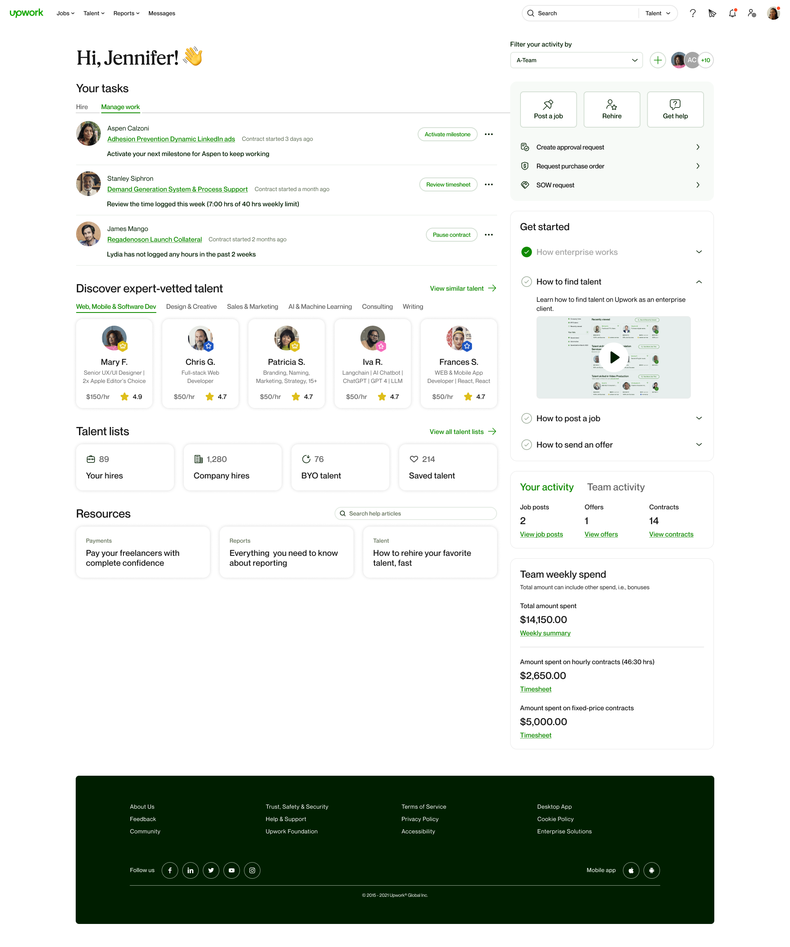
Figure 2.1 — Capture d'écran — Plateforme Upwork


Figure 2.2 — Capture d'écran — Interface Upwork (détail)
Analyse technique : architecture centralisée intégrant bases de données propriétaires, moteur de recherche, messagerie interne, escrow interne et paiements centralisés (virement, PayPal, etc.).
Analyse scientifique : le système de réputation peut être analysé via Resnick et al. (2000) et Dellarocas (2003). Les limites identifiées incluent :
- manipulation stratégique des évaluations ;
- dépendance à des algorithmes propriétaires non auditables ;
- commission élevée et verrouillage sur l’écosystème ;
- absence d’immuabilité des historiques transactionnels.
Pertinence pour BlockTask : Upwork illustre un modèle mature d’escrow et de réputation, mais orienté services numériques et paiements internationaux, peu transposable tel quel au Mali.

2.3.2 Fiverr
Fiverr adopte un modèle transactionnel simplifié basé sur des services pré-packagés appelés « gigs » (Fiverr Ltd., 2023). La négociation est limitée ; les prix sont fixés à l’avance par le prestataire.
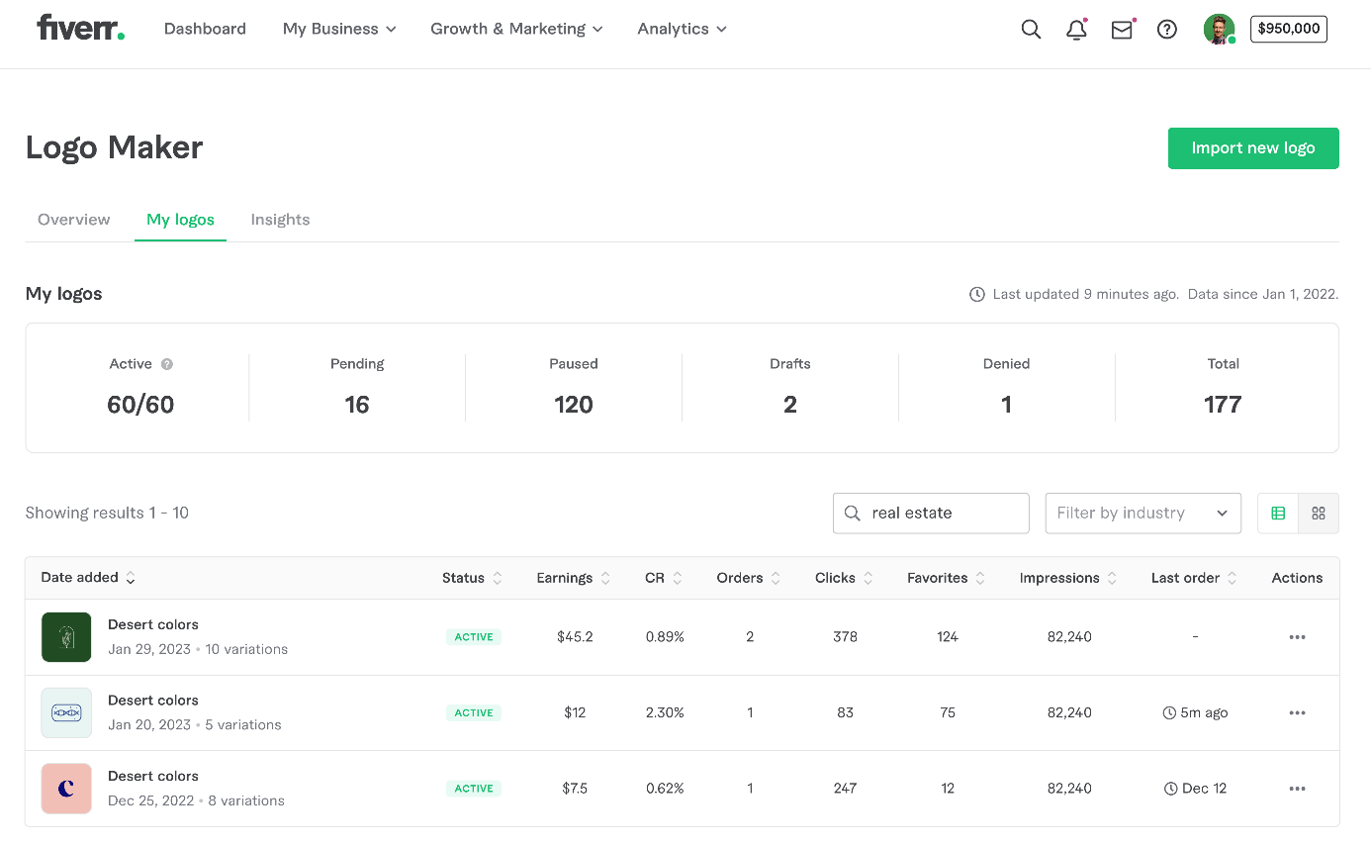
Figure 2.3 — Capture d'écran — Plateforme Fiverr

Analyse technique : centralisation des données, paiement interne, validation manuelle des transactions, système de niveaux (Seller Levels).
Analyse scientifique : Luca (2016) montre l’impact économique des faux avis sur les plateformes numériques. Les mécanismes de réputation simplifiés (notes, badges) restent exposés aux faux avis et à la collusion.
Pertinence pour BlockTask : Fiverr démontre l’intérêt de la standardisation des offres, mais reste inadapté aux tâches physiques localisées et au paiement en FCFA.

2.3.3 TaskRabbit
TaskRabbit est spécialisée dans les services physiques locaux : montage, réparation, transport, assistance à domicile. Elle se rapproche le plus du cas d’usage visé par BlockTask.
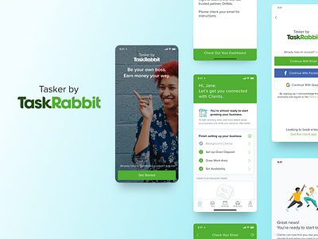
Figure 2.4 — Capture d'écran — Plateforme TaskRabbit

Analyse technique : application mobile centralisée, géolocalisation, suivi des missions, validation et paiement via la plateforme.
Analyse scientifique : les tâches physiques imposent la preuve d’exécution et la coordination spatio-temporelle. La vérification d’événements réels sans mécanismes cryptographiques ou capteurs fiables reste un défi (problème des oracles).
Pertinence pour BlockTask : TaskRabbit est la référence la plus proche fonctionnellement, mais elle cible des marchés développés (carte bancaire, cadre juridique occidental) et ne propose pas d’ancrage blockchain ni d’intégration Mobile Money africaine.

2.4 Synthèse comparative des plateformes centralisées
Tableau 2.1 — Comparaison des plateformes centralisées (Upwork, Fiverr, TaskRabbit)
Critère | Upwork | Fiverr | TaskRabbit
Architecture | Centralisée | Centralisée | Centralisée
Type de tâches | Numériques | Numériques (gigs) | Physiques locales
Escrow | Interne | Interne | Interne
Arbitrage | Humain (plateforme) | Humain | Humain
Réputation | Agrégée, algorithmes propriétaires | Simplifiée (notes, niveaux) | Évaluations post-mission
Immuabilité des transactions | Non | Non | Non
Transparence des règles | Limitée | Limitée | Limitée
Paiement local Mali (FCFA / Mobile Money) | Non | Non | Non
Preuve d’exécution physique | N/A | N/A | Partielle (app)
Le tableau « Comparaison des plateformes centralisées (Upwork, Fiverr, TaskRabbit) » passe en revue 9 critères — Architecture, Type de tâches, Escrow, Arbitrage, Réputation, Immuabilité des transactions, Transparence des règles, Paiement local Mali (FCFA / Mobile Money) et Preuve d’exécution physique — en précisant à chaque fois upwork, fiverr et taskrabbit.

Constat : ces plateformes ont structuré l’économie des services en ligne, mais la confiance repose exclusivement sur une autorité centrale opaque, avec une faible adaptabilité au contexte malien.

2.5 Systèmes de réputation numériques
Les systèmes de réputation jouent un rôle central dans la réduction de l’asymétrie d’information (Resnick et al., 2000). Selon Dellarocas (2003), ils incitent les comportements honnêtes et facilitent la sélection des partenaires.

2.5.1 Mécanismes courants
- notes moyennes (étoiles) ;
- commentaires textuels ;
- badges et niveaux ;
- taux de complétion ;
- scores composites propriétaires.

2.5.2 Vulnérabilités documentées
Tableau 2.2 — Vulnérabilités des systèmes de réputation numériques
Vulnérabilité | Description | Références
Attaques Sybil | Multiplication de faux comptes | Douceur (2002)
Faux avis | Notes non liées à une transaction réelle | Luca (2016)
Collusion | Accord entre utilisateurs pour s’évaluer mutuellement | Dellarocas (2003)
Biais de sélection | Seuls les utilisateurs extrêmes laissent un avis | Hu et al. (2017)
Opacité algorithmique | Score non vérifiable par l’utilisateur | Plateformes propriétaires

Le tableau « Vulnérabilités des systèmes de réputation numériques » passe en revue 5 vulnérabilités — Attaques Sybil, Faux avis, Collusion, Biais de sélection et Opacité algorithmique — en précisant à chaque fois description et références.

2.5.3 Pistes blockchain
Des travaux proposent d’enregistrer les évaluations on-chain pour garantir l’immuabilité et la traçabilité (ReputationContract dans BlockTask). Toutefois, la blockchain ne résout pas à elle seule la véracité du contenu de l’avis : elle garantit surtout que l’évaluation n’a pas été altérée a posteriori.

2.6 Blockchain, smart contracts et escrow décentralisé

2.6.1 Fondements
Nakamoto (2008) introduit un registre pair-à-pair sans tiers de confiance central. Szabo (1997) formalise l’idée de contrats auto-exécutables. Buterin (2014) étend ce modèle via Ethereum et la EVM.

2.6.2 Apports pour la délégation de tâches
Tableau 2.3 — Apports de la blockchain pour la délégation de tâches
Apport | Description
Immuabilité | Historique des états de mission non modifiable rétroactivement
Transparence | Règles d’escrow visibles et auditables dans le code
Automatisation | Libération des fonds selon conditions programmées
Réduction d’intermédiaire | Confiance déplacée vers le protocole (partiellement)

Le tableau « Apports de la blockchain pour la délégation de tâches » passe en revue 4 apports — Immuabilité, Transparence, Automatisation et Réduction d’intermédiaire — en précisant à chaque fois description.

2.6.3 Patterns techniques utilisés dans BlockTask
- EscrowContract : création de mission, acceptation, soumission de preuve, validation ;
- ReputationContract : enregistrement des scores ;
- LitigationContract : arbitrage des litiges ;
- bibliothèques OpenZeppelin : ReentrancyGuard, Ownable, bonnes pratiques de sécurité.

2.7 Limites des approches purement blockchain
Malgré leurs apports, les systèmes blockchain présentent des limites documentées (Xu et al., 2019 ; Zheng et al., 2020) :
Tableau 2.4 — Limites des systèmes blockchain
Limite | Impact
Scalabilité | Débit limité, congestion réseau
Coûts de transaction (gas) | Frein à l’adoption massive
Latence | Temps de confirmation des blocs
Complexité d’usage | Portefeuille, clés privées, réseaux
Confidentialité | Données publiques on-chain
Problème des oracles | Difficulté à attester le monde réel
Cadre réglementaire | Incertitude juridique selon les juridictions
Le tableau « Limites des systèmes blockchain » passe en revue 7 limites — Scalabilité, Coûts de transaction (gas), Latence, Complexité d’usage, Confidentialité, Problème des oracles et Cadre réglementaire — en précisant à chaque fois impact.

la blockchain n’est pas une solution universelle ; elle est pertinente pour des ancrages de confiance ciblés, non pour l’intégralité du système d’information.

2.8 Plateformes décentralisées et travaux connexes

2.8.1 Ethlance
Ethlance est une plateforme de freelancing sur Ethereum, sans autorité centrale de paiement. Les utilisateurs connectent un portefeuille, publient ou acceptent des missions, et règlent en cryptomonnaie.
Avantages : décentralisation des paiements, transparence des transactions, absence de commission centralisée au sens traditionnel.
Lacunes :
- orientation services numériques ;
- paiement en crypto uniquement ;
- pas de mécanisme robuste de vérification d’exécution physique ;
- courbe d’apprentissage élevée pour les non-initiés.

2.8.2 Braintrust
Braintrust combine décentralisation et gouvernance par tokens. Les prestataires postulent à des missions ; la communauté participe à la gouvernance.
Avantages : modèle innovant de propriété communautaire, réduction des commissions.
Lacunes :
- centralisation résiduelle (profils, modération) ;
- complexité tokenomique ;
- peu adapté aux tâches physiques et au Mobile Money africain.

2.8.3 Travaux académiques sur les oracles
Le problème de l’oracle (comment injecter des données externes fiables dans la blockchain) est central pour les tâches physiques. Chainlink (Benetton et al., 2020) et les travaux de Caldarelli et al. (2022) sur l’oracle problem montrent que la majorité des applications blockchain dépendent encore de sources de données centralisées ou semi-centralisées.
Implication pour BlockTask : les preuves photographiques et le GPS sont gérés off-chain (base de données, API), tandis que seuls les engagements critiques (hash de mission, statut escrow) sont ancrés on-chain — stratégie hybride explicitement assumée.

2.8.4 Travaux sur le Mobile Money et les plateformes en Afrique
Les rapports GSMA (2023, 2024) et World Bank (2022) documentent la croissance du Mobile Money en Afrique subsaharienne. Des études sur l’inclusion financière (Demirgüç-Kunt et al., 2018) montrent que les solutions de paiement doivent s’aligner sur les rails existants plutôt que de les contourner.
Peu de travaux académiques couplent plateformes de micro-tâches physiques + Mobile Money + blockchain dans le contexte UEMOA — ce qui constitue une lacune et une originalité du présent mémoire.

2.9 Tableau comparatif global et positionnement de BlockTask
Tableau 2.5 — Comparaison synthétique — Solutions existantes vs BlockTask
Critère | Upwork / Fiverr | TaskRabbit | Ethlance | Braintrust | BlockTask
Architecture | Centralisée | Centralisée | Décentralisée | Semi-décentralisée | Hybride
Tâches physiques | Non / limité | Oui | Non | Non | Oui
Escrow | Interne | Interne | Smart contract | Partiel | Hybride (FCFA + SC)
Paiement FCFA / Mobile Money | Non | Non | Non | Non | Oui (Orange/Moov)
Blockchain | Non | Non | Oui (crypto) | Partiel (token) | Oui (optionnel)
KYC NINA  (MALI) | Non | Non | Non | Non | Oui
Suivi GPS | Non | Partiel | Non | Non | Oui (WebSocket)
Preuves d’exécution | Limité | Photos app | Non | Non | Oui (off-chain + ancrage)
Réputation | Centralisée | Centralisée | On-chain limité | Token / communauté | Hybride (algo + SC)
Complexité utilisateur | Moyenne | Faible | Élevée | Élevée | Modérée
Immuabilité critique | Non | Non | Oui | Partielle | Partielle (on-chain)
Adaptation marché malien | Faible | Faible | Faible | Faible | Forte (phase 1)
Le tableau « Comparaison synthétique — Solutions existantes vs BlockTask » passe en revue 12 critères — Architecture, Tâches physiques, Escrow, Paiement FCFA / Mobile Money, Blockchain, KYC NINA (MALI), Suivi GPS, Preuves d’exécution, Réputation, Complexité utilisateur, etc. — en précisant à chaque fois upwork / fiverr, taskrabbit, ethlance, braintrust et blocktask.

2.9.1 Avantages du modèle BlockTask
- Contextualisation locale : FCFA, +223, villes du Mali, NINA, opérateurs Orange/Moov.
- Accessibilité : paiement Mobile Money sans exiger la crypto au quotidien.
- Confiance renforcée : smart contracts pour les engagements critiques (escrow, caution, preuve, validation).
- Traçabilité : ancrage on-chain des états importants, sync événements côté admin.
- Architecture modulaire : monolithe Django + SPA Angular, évolutif vers d’autres pays UEMOA.
- Couverture fonctionnelle : client, prestataire, entreprise B2B, admin, litiges, analytics.

2.9.2 Lacunes et limites assumées (prototype)
- Mobile Money en mode sandbox (pas de production opérateur) ;
- blockchain sur testnet Sepolia / Hardhat, pas mainnet ;
- oracles décentralisés non déployés (preuves validées off-chain) ;
- pas d’étude utilisateur à grande échelle sur le terrain ;
- audit formel des smart contracts non réalisé.

2.10 Transition vers le modèle hybride : positionnement scientifique de BlockTask
Face aux limites des approches exclusivement centralisées (opacité, dépendance, inadaptation au Mali) et exclusivement blockchain (coût, complexité, crypto), BlockTask adopte une architecture hybride alignée sur les recommandations de Xu et al. (2019) :
Tableau 2.6 — Modèle hybride BlockTask — Couches implémentées
Couche | Technologie | Rôle
Présentation | Angular 17, Material, ethers.js | Interfaces par rôle, MetaMask optionnel
Métier | Django REST, JWT, Channels | Missions, KYC, litiges, GPS, admin
Paiement | Orange Money / Moov Money (sandbox) | Flux FCFA réels côté utilisateur
Données | PostgreSQL, Redis, fichiers média | Persistance, cache, preuves
Confiance | Solidity, Escrow / Réputation / Litigation | Ancrage optionnel des engagements
Le tableau « Modèle hybride BlockTask — Couches implémentées » passe en revue 5 couches — Présentation, Métier, Paiement, Données et Confiance — en précisant à chaque fois technologie et rôle.

Cette approche répond à la problématique du chapitre 1 : concilier inclusion financière locale et mécanismes de confiance distribuée, sans imposer la blockchain à tous les utilisateurs.

2.11 Conclusion du chapitre
L’analyse de l’état de l’art montre que :
- Les plateformes centralisées (Upwork, Fiverr, TaskRabbit) ont démontré la viabilité économique de la délégation de tâches, mais reposent sur une confiance institutionnelle opaque, peu immuable et peu adaptée au Mali.
- Les systèmes de réputation numérique réduisent l’asymétrie d’information tout en restant vulnérables aux manipulations documentées par Dellarocas (2003) et Luca (2016).
- La blockchain et les smart contracts offrent transparence, automatisation et traçabilité, mais se heurtent à des limites de scalabilité, d’usage et au problème des oracles pour les tâches physiques.
- Les plateformes décentralisées (Ethlance, Braintrust) explorent des pistes innovantes sans répondre aux besoins de paiement Mobile Money et de localisation malienne.
- Le modèle hybride BlockTask comble une lacune identifiée dans la littérature et la pratique : une plateforme de tâches physiques, paiement FCFA, KYC NINA, escrow programmable et réputation vérifiable, dans une architecture web moderne (Angular / Django / PostgreSQL / Ethereum).
Le chapitre suivant détaillera la conception de cette solution : analyse du domaine, diagrammes UML et C4, et scénarios d’utilisation.

CHAPITRE 3 : CONCEPTION DE LA SOLUTION

3.1 Introduction
Le chapitre précédent a montré les limites des plateformes centralisées et purement blockchain, et a justifié l’approche hybride de BlockTask. Ce chapitre traduit cette orientation en une conception logicielle formalisée : analyse du domaine, modèles architecturaux (C4), diagrammes UML et scénarios d’utilisation.
La conception vise le marché malien (phase 1) : paiements en FCFA via Orange Money / Moov Money, identification NINA, villes maliennes, et ancrage blockchain optionnel sur Ethereum (testnet Sepolia ou réseau Hardhat local).

3.2 Analyse du domaine

3.2.1 Périmètre fonctionnel
BlockTask est une plateforme web de délégation sécurisée de tâches physiques couvrant :
Tableau 3.1 — Périmètre fonctionnel BlockTask
Domaine | Fonctions principales
Identité & accès | Inscription, authentification JWT, KYC NINA, rôles multiples
Missions | Création, publication, candidatures, affectation, cycle de vie
Paiements | Mobile Money (sandbox), escrow FCFA, commission plateforme (5 %)
Caution prestataire | Dépôt dynamique (2 000–5 000 XOF), délai 4 h après acceptation
Exécution | Démarrage mission, preuves (photos), checklist
Suivi | Géolocalisation GPS temps réel (WebSocket)
Validation | Validation client, libération des fonds, réputation
Litiges | Ouverture, preuves, arbitrage admin
Entreprise (B2B) | Employés, affectation, suivi flotte, facturation
Administration | KYC, utilisateurs, blockchain, paramètres plateforme
Blockchain | Smart contracts Escrow, Réputation, Litigation (ancrage optionnel)
Le tableau « Périmètre fonctionnel BlockTask » passe en revue 11 domaines — Identité & accès, Missions, Paiements, Caution prestataire, Exécution, Suivi, Validation, Litiges, Entreprise (B2B), Administration, etc. — en précisant à chaque fois fonctions principales.

Hors périmètre (prototype) : déploiement production Mobile Money réel, mainnet Ethereum, pont FCFA/stablecoin, application mobile native.

3.2.2 Acteurs du système
Tableau 3.2 — Acteurs du système
Acteur | Description | Objectifs
Client | Particulier ou entreprise publiant une mission | Déléguer une tâche, payer, suivre, valider
Prestataire | Indépendant exécutant les missions | Trouver des missions, gagner des revenus, construire sa réputation
Entreprise | Structure B2B avec employés-agents | Gérer une flotte, affecter des missions, suivre les opérations
Employé | Agent rattaché à une entreprise | Exécuter les missions assignées
Administrateur | Opérateur de la plateforme | KYC, litiges, supervision, configuration
Opérateur Mobile Money | Orange Money / Moov Money (externe) | Traiter les paiements FCFA
Réseau Ethereum | Blockchain + MetaMask (externe) | Ancrage on-chain optionnel
Système de notification | Email, SMS, push (externe) | Informer les utilisateurs
Le tableau « Acteurs du système » passe en revue 8 acteurs — Client, Prestataire, Entreprise, Employé, Administrateur, Opérateur Mobile Money, Réseau Ethereum et Système de notification — en précisant à chaque fois description et objectifs.

3.2.3 Processus métier principal : cycle de vie d’une mission
Le processus central est le workflow mission, moteur de la plateforme :
Création → Paiement escrow → Candidatures → Acceptation → Caution (4h)
→ Démarrage → Exécution + preuves + GPS → Soumission → Validation client
→ Paiement prestataire + mise à jour réputation
États de la mission (Mission.Status) :
Tableau 3.3 — États du cycle de vie d'une mission
État | Code | Signification
Brouillon | draft | Mission non publiée
En attente | pending | Créée, en attente de paiement
Financée | funded | Escrow payé, ouverte aux candidatures
Acceptée | accepted | Prestataire sélectionné, délai caution actif
En cours | in_progress | Mission démarrée après caution
Preuves soumises | submitted | Prestataire a finalisé les preuves
Terminée | completed | Client a validé, fonds libérés
Annulée | cancelled | Annulation par une partie
En litige | disputed | Litige ouvert
Expirée | expired | Mission expirée sans exécution
Le tableau « États du cycle de vie d'une mission » passe en revue 10 états — Brouillon, En attente, Financée, Acceptée, En cours, Preuves soumises, Terminée, Annulée, En litige et Expirée — en précisant à chaque fois signification.

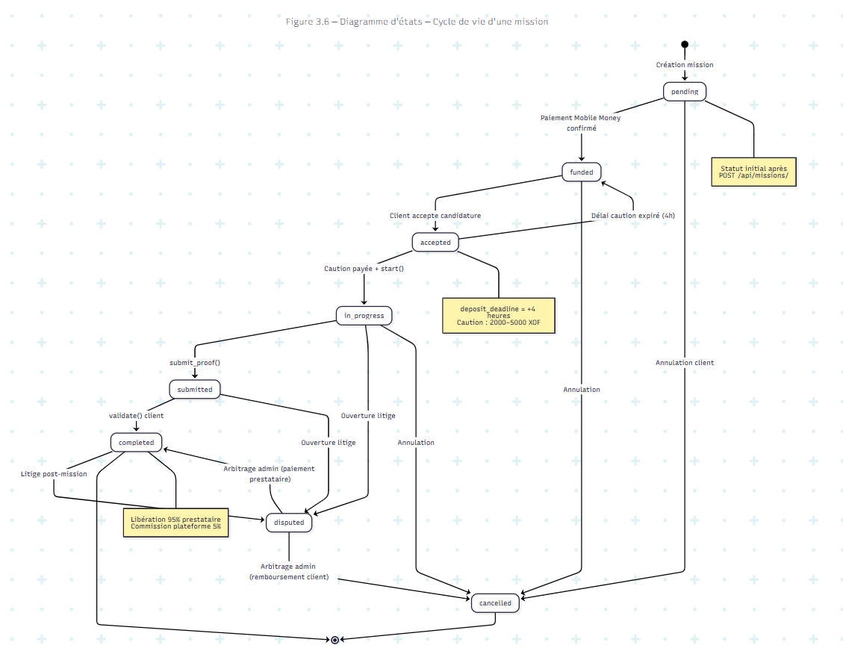
Figure 3.1 — Diagramme d’états

3.2.4 Règles de gestion (extrait)
Tableau 3.4 — Règles de gestion (extrait)
ID | Règle
RG01 | Une mission financée n’est exécutable que par un prestataire accepté
RG02 | Le prestataire dispose de 4 heures après acceptation pour déposer sa caution
RG03 | Sans caution dans le délai, la mission redevient funded (nouvelle mise en concurrence)
RG04 | La caution est calculée dynamiquement entre 2 000 et 5 000 XOF selon le budget et la réputation
RG05 | La commission plateforme est de 5 % ; le prestataire reçoit 95 % du budget
RG06 | Le KYC (NINA) peut être requis selon les paramètres plateforme (require_kyc)
RG07 | L’ancrage blockchain est optionnel : le flux FCFA fonctionne sans MetaMask
RG08 | Une mission en litige suspend le paiement jusqu’à décision de l’administrateur
RG09 | Le score de réputation combine : succès 40 %, note 30 %, litiges 20 %, volume 10 %
RG10 | Seul le marché Mali est activé en phase 1 (+223, XOF, Orange/Moov)
Le tableau « Règles de gestion (extrait) » récapitule les éléments essentiels abordés dans cette section.

3.2.5 Exigences fonctionnelles
Tableau 3.5 — Exigences fonctionnelles principales
ID | Exigence | Acteur | Priorité
EF01 | S’inscrire et se connecter (JWT) | Tous | Haute
EF02 | Soumettre et valider le KYC (NINA) | Client, Prestataire | Haute
EF03 | Créer une mission avec localisation | Client | Haute
EF04 | Payer l’escrow via Mobile Money | Client | Haute
EF05 | Consulter et postuler aux missions disponibles | Prestataire | Haute
EF06 | Accepter une candidature | Client | Haute
EF07 | Déposer la caution (solde FCFA) | Prestataire | Haute
EF08 | Démarrer, soumettre preuves, finaliser | Prestataire | Haute
EF09 | Valider la mission et libérer le paiement | Client | Haute
EF10 | Suivre le prestataire en GPS temps réel | Client, Entreprise | Moyenne
EF11 | Ouvrir et arbitrer un litige | Client, Prestataire, Admin | Haute
EF12 | Ancrer mission/caution/preuve on-chain | Client, Prestataire | Moyenne
EF13 | Gérer employés et affectations | Entreprise | Moyenne
EF14 | Superviser utilisateurs, KYC, blockchain | Admin | Haute
EF15 | Configurer les paramètres plateforme | Admin | Moyenne
Le tableau « Exigences fonctionnelles principales » détaille, pour chaque exigence, acteur et priorité, afin d'en restituer le contenu sans avoir à le parcourir ligne à ligne.

3.2.6 Exigences non fonctionnelles
Tableau 3.6 — Exigences non fonctionnelles
ID | Catégorie | Exigence
ENF01 | Sécurité | Authentification JWT, hachage mots de passe, CORS restreint
ENF02 | Sécurité | Validation KYC avant certaines actions sensibles
ENF03 | Performance | API REST paginée (20 éléments/page)
ENF04 | Disponibilité | Architecture découplée frontend / backend
ENF05 | Traçabilité | Historique des statuts mission, logs blockchain
ENF06 | Localisation | Fuseau Africa/Bamako, FCFA, préfixe +223
ENF07 | Évolutivité | Apps Django modulaires, extension UEMOA prévue
ENF08 | Utilisabilité | Interfaces Material Design par rôle
ENF09 | Interopérabilité | API REST documentée (OpenAPI / Swagger)
ENF10 | Maintenabilité | Séparation frontend (Angular) / backend (Django) / contrats (Solidity)
Le tableau « Exigences non fonctionnelles » passe en revue 9 catégories — Sécurité, Performance, Disponibilité, Traçabilité, Localisation, Évolutivité, Utilisabilité, Interopérabilité et Maintenabilité — en précisant à chaque fois exigence.

3.3 Modélisation architecturale (modèle C4)

3.3.1 Niveau 1 — Diagramme de contexte
Le diagramme de contexte situe BlockTask parmi ses acteurs et systèmes externes.
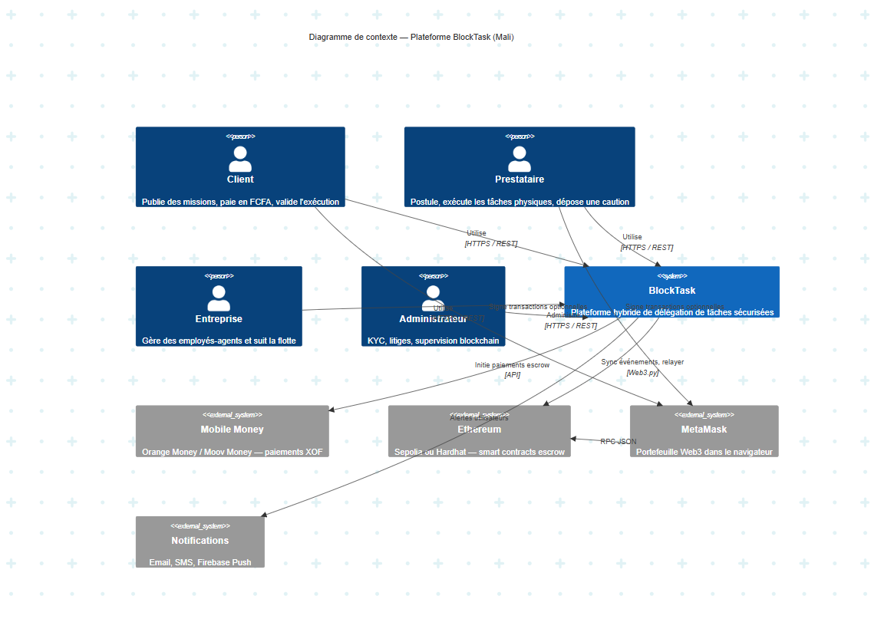
Figure 3.2 — Diagramme de contexte C4 — BlockTask

3.3.2 Niveau 2 — Diagramme de conteneurs
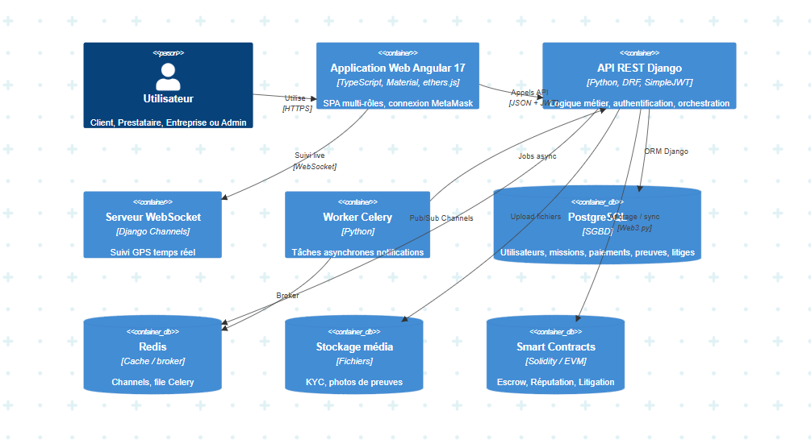
Figure 3.3 — Diagramme de conteneurs C4 — Architecture BlockTask

3.3.3 Niveau 3 — Diagramme de composants (backend Django)
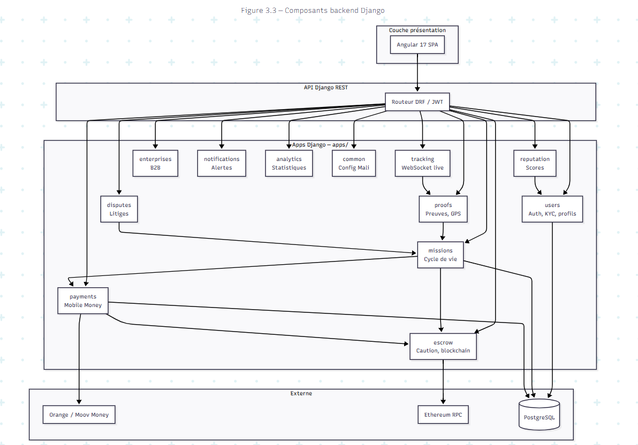
Figure 3.4 — Diagramme de composants — Backend Django

3.4 Modélisation UML

3.4.1 Diagramme de cas d’utilisation
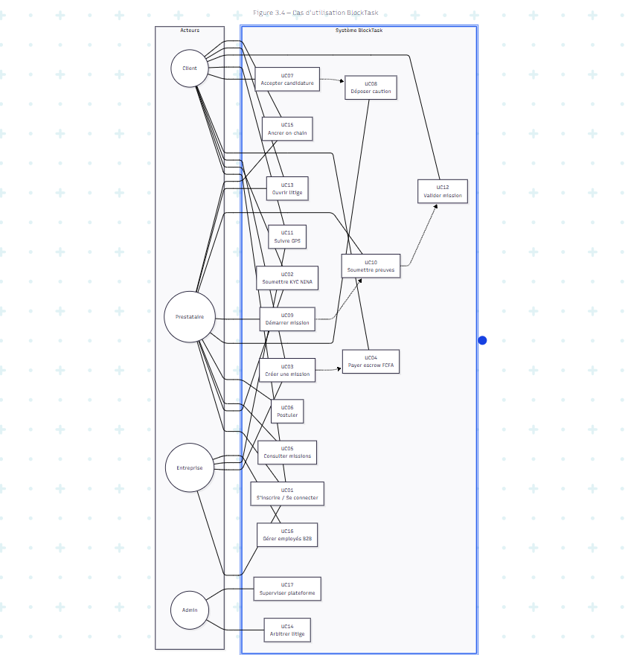
Figure 3.5 — Diagramme de cas d'utilisation — BlockTask

Tableau 3.7 — Synthèse des cas d'utilisation
UC | Nom | Acteur principal | Description
UC01 | Authentification | Tous | Inscription, login JWT, switch de rôle
UC02 | KYC NINA | Client, Prestataire | Soumission documents, validation admin
UC03 | Créer mission | Client | Formulaire, catégorie, budget, adresses Mali
UC04 | Payer escrow | Client | Orange/Moov Money, OTP sandbox
UC05–06 | Candidature | Prestataire | Parcourir available/, postuler
UC07 | Accepter candidature | Client | Sélection prestataire, délai caution
UC08 | Caution | Prestataire | Alimentation solde + blocage mission
UC09–10 | Exécution | Prestataire | Start, upload preuves, finalisation
UC11 | Suivi GPS | Client, Entreprise | WebSocket temps réel
UC12 | Validation | Client | Libération 95 % au prestataire
UC13–14 | Litige | Parties, Admin | Preuves, arbitrage, décision
UC15 | Ancrage blockchain | Client, Prestataire | MetaMask + API record-*
UC16 | B2B | Entreprise | Employés, affectations, flotte
UC17 | Administration | Admin | Users, KYC, blockchain, settings
Le tableau « Synthèse des cas d'utilisation » passe en revue 14 noms — Authentification, KYC NINA, Créer mission, Payer escrow, Candidature, Accepter candidature, Caution, Exécution, Suivi GPS, Validation, etc. — en précisant à chaque fois acteur principal et description.

3.4.2 Diagramme de classes (domaine métier simplifié)
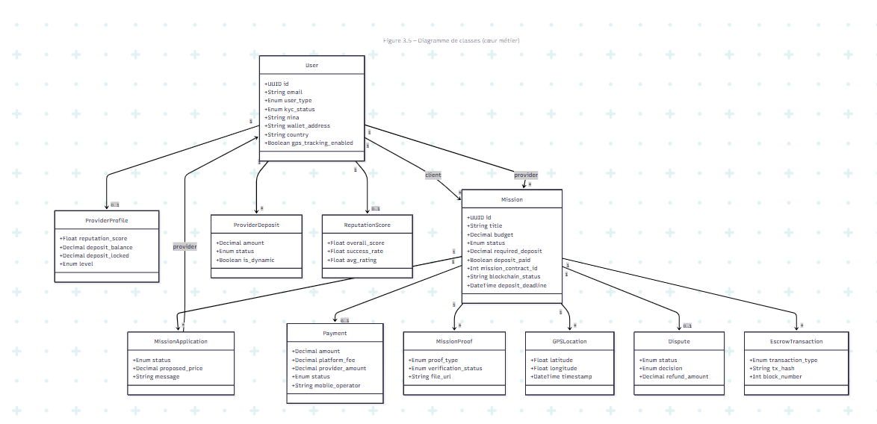
Figure 3.6 — Diagramme de classes — Cœur métier

3.4.3 Diagramme de séquence — Création de mission et paiement escrow
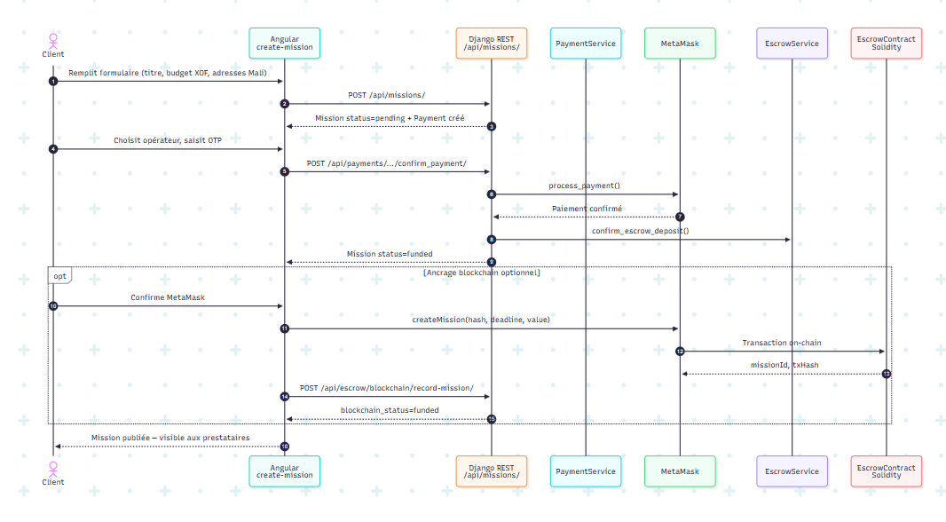
Figure 3.7 — Diagramme de séquence — Création mission et paiement FCFA

3.4.4 Diagramme de séquence — Exécution et validation
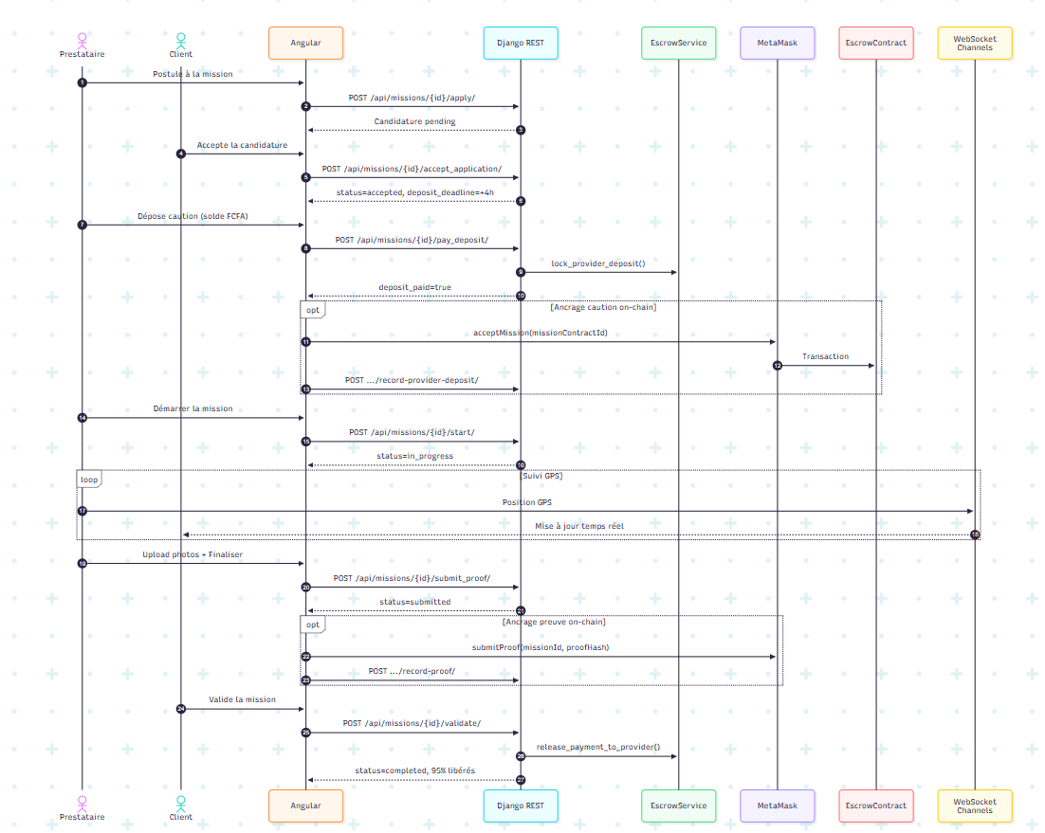
Figure 3.8 — Diagramme de séquence — Caution, exécution et validation

3.4.5 Diagramme d’activité — Processus global
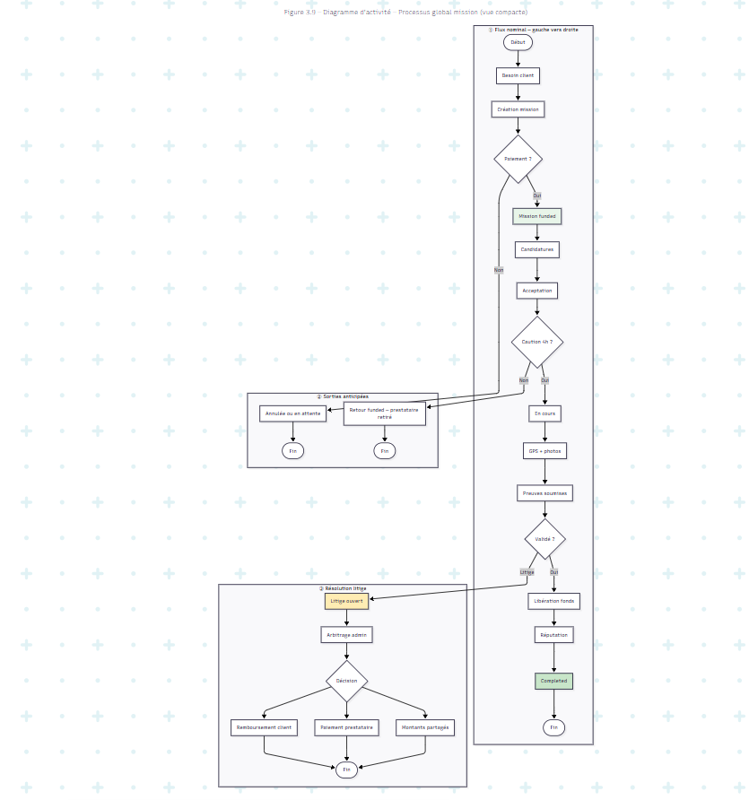
Figure 3.9 — Diagramme d'activité — Processus global mission

3.4.6 Diagramme de déploiement
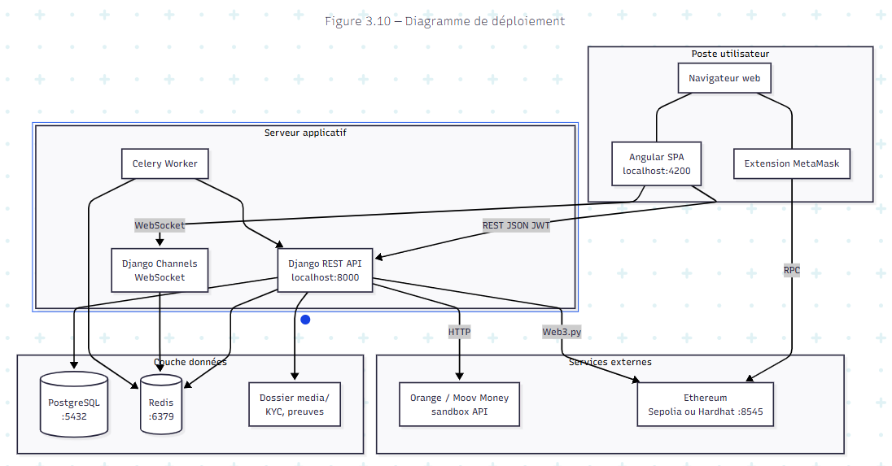
Figure 3.10 — Diagramme de déploiement — Environnement prototype

3.5 Scénarios d’utilisation détaillés
Scénario 1 — Inscription, KYC et première connexion
Tableau 3.8 — Scénario 1 — Inscription, KYC et première connexion
Élément | Description
Acteur | Nouveau prestataire malien
Préconditions | Application accessible, marché Mali configuré
Déclencheur | L’utilisateur souhaite proposer ses services
Le tableau « Scénario 1 — Inscription, KYC et première connexion » passe en revue 3 éléments — Acteur, Préconditions et Déclencheur — en précisant à chaque fois description.
Scénario nominal :
- L’utilisateur accède à /register, choisit le rôle Prestataire, saisit email, mot de passe, téléphone +223.
- Le système crée le compte (User.user_type = provider) et assigne automatiquement secondary_role = client.
- L’utilisateur se connecte ; l’API retourne un JWT (access + refresh).
- Le ProfileCompleteGuard redirige vers l’onboarding profil.
- L’utilisateur soumet son NINA et les documents KYC (POST /api/users/kyc/submit/).
- L’administrateur valide le KYC dans /admin/kyc → kyc_status = verified.
- Le prestataire accède au tableau de bord et aux missions disponibles.
Extensions : KYC rejeté → notification + nouvelle soumission ; KYC requis désactivé dans les paramètres plateforme → accès direct.
Scénario 2 — Création de mission et paiement escrow (client)
Tableau 3.9 — Scénario 2 — Création de mission et paiement escrow
Élément | Description
Acteur | Client (particulier à Bamako)
Préconditions | Connecté, profil complet, KYC validé si requis
Déclencheur | Besoin d’une course / livraison locale
Le tableau « Scénario 2 — Création de mission et paiement escrow » passe en revue 3 éléments — Acteur, Préconditions et Déclencheur — en précisant à chaque fois description.

Scénario nominal :
- Le client ouvre /client/missions/create.
- Il renseigne titre, description, catégorie, budget en XOF, adresses pickup/delivery, échéance.
- Le système crée Mission (status = pending) et Payment associé.
- Le client choisit Orange Money ou Moov Money, saisit le numéro et l’OTP test (1234).
- MobileMoneyService confirme le paiement → status = funded.
- (Optionnel) MetaMask connecté (Sepolia) : createMissionOnChain → record-mission API.
- La mission apparaît dans les missions disponibles pour les prestataires.
Postconditions : Fonds escrow bloqués côté plateforme ; mission visible publiquement.

Scénario 3 — Candidature, acceptation et caution (prestataire)
Tableau 3.10 — Scénario 3 — Candidature, acceptation et caution
Élément | Description
Acteur | Prestataire
Préconditions | Mission funded, réputation suffisante
Déclencheur | Le prestataire souhaite accepter la mission
Le tableau « Scénario 3 — Candidature, acceptation et caution » passe en revue 3 éléments — Acteur, Préconditions et Déclencheur — en précisant à chaque fois description.

Scénario nominal :
- Le prestataire consulte /provider/missions/available.
- Il postule (POST .../apply/) avec message et prix proposé.
- Le client reçoit une notification et accepte la candidature.
- La mission passe à accepted ; deposit_deadline = maintenant + 4 heures.
- Le prestataire alimente son solde caution si nécessaire (POST /api/escrow/deposits/fund/).
- Il paie la caution (pay_deposit) — montant dynamique 2 000–5 000 XOF.
- (Optionnel) Ancrage acceptMission via MetaMask.
- Le prestataire démarre la mission (start) → in_progress.
Extension — délai expiré : si pas de caution en 4 h, la mission repasse funded, le prestataire est désassigné.
Scénario 4 — Exécution, preuves et suivi GPS
Tableau 3.11 — Scénario 4 — Exécution, preuves et suivi GPS
Élément | Description
Acteurs | Prestataire (exécution), Client (suivi)
Préconditions | Mission in_progress, GPS activé
Déclencheur | Début de l’exécution physique
Le tableau « Scénario 4 — Exécution, preuves et suivi GPS » passe en revue 3 éléments — Acteurs, Préconditions et Déclencheur — en précisant à chaque fois description.

Scénario nominal :
- Le prestataire partage sa position via l’application (GPSLocation).
- Le client suit en temps réel sur /client/tracking (WebSocket Channels).
- Le prestataire photographie la livraison (MissionProof, type photo_after).
- Il clique « Finaliser et soumettre » → submit_proof → submitted.
- (Optionnel) Ancrage submitProof on-chain + record-proof API.
Scénario 5 — Validation client et libération des fonds
Tableau 3.12 — Scénario 5 — Validation client et libération des fonds
Élément | Description
Acteur | Client
Préconditions | Mission submitted, preuves présentes
Déclencheur | Le client constate que la tâche est satisfaite
Le tableau « Scénario 5 — Validation client et libération des fonds » passe en revue 3 éléments — Acteur, Préconditions et Déclencheur — en précisant à chaque fois description.

Scénario nominal :
- Le client ouvre le détail mission, consulte les preuves et le parcours GPS.
- Il valide (POST .../validate/).
- Le système libère 95 % au prestataire via MobileMoneyService.release_to_provider.
- La caution est restituée ; la réputation est recalculée (ReputationScore).
- (Optionnel) Le relayer backend appelle validateMission on-chain.
- Mission completed ; les deux parties peuvent s’évaluer (rating dialog).

Scénario 6 — Litige et arbitrage administrateur
Tableau 3.13 — Scénario 6 — Litige et arbitrage administrateur
Élément | Description
Acteurs | Client ou Prestataire, Administrateur
Préconditions | Mission active ou récemment terminée
Déclencheur | Désaccord sur l’exécution ou le paiement
Le tableau « Scénario 6 — Litige et arbitrage administrateur » passe en revue 3 éléments — Acteurs, Préconditions et Déclencheur — en précisant à chaque fois description.

Scénario nominal :
- Une partie ouvre un litige (POST /api/disputes/ ou .../dispute/) → status = disputed.
- Les deux parties déposent preuves et messages.
- L’administrateur examine le dossier dans /admin/disputes.
- Il rend une décision (resolve/) : remboursement client, paiement prestataire, ou partage.
- Les montants sont appliqués ; la réputation est pénalisée si nécessaire.
- (Futur) Exécution de la décision via LitigationContract.executeDecision.

Scénario 7 — Gestion entreprise (B2B)
Tableau 3.14 — Scénario 7 — Gestion entreprise (B2B)
Élément | Description
Acteur | Responsable entreprise
Préconditions | Compte enterprise, profil vérifié
Déclencheur | L’entreprise souhaite déléguer via ses agents
Le tableau « Scénario 7 — Gestion entreprise (B2B) » passe en revue 3 éléments — Acteur, Préconditions et Déclencheur — en précisant à chaque fois description.

Scénario nominal :
- L’entreprise crée des employés (/api/users/enterprise/employees/).
- Elle publie une mission (enterprise/missions/create).
- Elle affecte un employé (EmployeeAssignment).
- L’employé exécute comme un prestataire ; l’entreprise suit la flotte sur /enterprise/tracking (API live/).
- Les finances sont consolidées dans /enterprise/finances.

3.6 Matrice de traçabilité conception → implémentation
Tableau 3.15 — Matrice de traçabilité conception → implémentation
Exigence | Module backend | Route frontend
EF03–04 | missions, payments | /client/missions/create
EF05–06 | Missions | /provider/missions/available
EF07 | escrow, missions | /provider/deposit
EF10 | tracking (WebSocket) | /client/tracking
EF12 | escrow/blockchain_views | MetaMask + admin /admin/blockchain
EF14 | users, common | /admin/users, /admin/settings
Le tableau « Matrice de traçabilité conception → implémentation » passe en revue 6 exigences — EF03–04, EF05–06, EF07, EF10, EF12 et EF14 — en précisant à chaque fois module backend et route frontend.

3.7 Conclusion du chapitre
Ce chapitre a traduit la vision BlockTask en artefacts de conception :
- Analyse du domaine : acteurs, règles de gestion, exigences fonctionnelles et non fonctionnelles adaptées au Mali.
- Architecture C4 : contexte, conteneurs et composants d’un système hybride Angular / Django / PostgreSQL / Ethereum.
- UML : cas d’utilisation, classes, états, séquences, activités et déploiement.
- Scénarios : sept parcours détaillés couvrant le cycle de vie complet.
Le chapitre suivant décrira l’implémentation : outils, langages, structure du code et mesures de sécurité concrètes.

CHAPITRE 4 : IMPLÉMENTATION

4.1 Introduction
Ce chapitre décrit la mise en œuvre concrète de la plateforme BlockTask, en lien avec la conception présentée au chapitre 3. Il détaille les outils et environnements utilisés, l’architecture technique déployée, les langages et frameworks retenus, l’organisation du code source, ainsi que les mesures de sécurité appliquées à chaque couche du système.
L’implémentation suit une organisation en trois dépôts logiques au sein du projet :
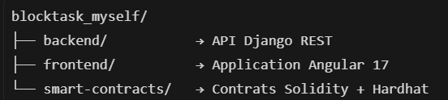
Figure 4.1 — Architecture globale du projet BlockTask
Le marché cible reste le Mali (phase 1) : FCFA, NINA, Orange Money / Moov Money, fuseau Africa/Bamako.

4.2 Environnement de développement et outils

4.2.1 Matériel et système
Le développement a été réalisé sur un poste de travail standard (Windows 10/11), avec les prérequis suivants :
Tableau 4.1 — Composants matériels et logiciels — Versions minimales
Composant | Version minimale
Python | 3.11+
Node.js | 18+
PostgreSQL | 15
Redis | 7
Git | 2.x
Le tableau « Composants matériels et logiciels — Versions minimales » passe en revue 5 composants — Python, Node.js, PostgreSQL, Redis et Git — en précisant à chaque fois version minimale.

4.2.2 Outils de développement
Tableau 4.2 — Outils utilisés par couche
Catégorie | Outil | Rôle
IDE | Cursor / VS Code | Édition, débogage, intégration Git
Backend | Django 4.2, DRF 3.14 | API REST, ORM, admin
Frontend | Angular CLI 17 | SPA, build, lazy-loading
Blockchain | Hardhat 2.19 | Compilation, déploiement, tests contrats
Base de données | pgAdmin / psql | Administration PostgreSQL
API | Swagger (drf-spectacular) | Documentation OpenAPI (/api/docs/)
Tests | pytest, pytest-django | Tests automatisés backend
Conteneurisation | Docker, Docker Compose | Environnement reproductible
Diagrammes | Mermaid | Modélisation (chapitre 3)
Wallet | MetaMask | Tests transactions Web3
Contrats | Remix IDE (optionnel) | Déploiement VM de test
Versionnement | Git | Suivi des versions
Le tableau « Outils utilisés par couche » passe en revue 12 catégories — IDE, Backend, Frontend, Blockchain, Base de données, API, Tests, Conteneurisation, Diagrammes, Wallet, etc. — en précisant à chaque fois outil et rôle.

4.2.3 Gestion des dépendances
- Backend : pip install -r backend/requirements.txt (environnement virtuel .venv)
- Frontend : npm install dans frontend/
- Smart contracts : npm install dans smart-contracts/
- Configuration : fichiers .env (jamais commités) dérivés de .env.example

4.3 Architecture du système implémentée
L’architecture retenue est une architecture 3-tiers hybride, déjà modélisée aux figures 3.1 à 3.3 et 3.11 du chapitre précédent.

4.3.1 Vue d’ensemble
Tableau 4.3 — Architecture 3-tiers — Couches et responsabilités
Couche | Technologie | Responsabilité
Présentation | Angular 17 + Material | Interfaces par rôle, routing, MetaMask
Métier | Django REST Framework | Règles métier, auth JWT, orchestration
Données | PostgreSQL + Redis + fichiers | Persistance, cache, médias
Temps réel | Django Channels + WebSocket | Suivi GPS live
Asynchrone | Celery + Redis | Notifications, tâches différées
Blockchain | Solidity 0.8.20 + Web3.py | Escrow, réputation, litigation on-chain
Le tableau « Architecture 3-tiers — Couches et responsabilités » passe en revue 6 couches — Présentation, Métier, Données, Temps réel, Asynchrone et Blockchain — en précisant à chaque fois technologie et responsabilité.

4.3.2 Modèle hybride Mali
L’implémentation concrétise le modèle hybride défini en conception :
Tableau 4.4 — Modèle hybride Mali — Flux et implémentation
Flux | Implémentation
Paiement réel | apps/payments/mobile_money.py — sandbox Orange/Moov, OTP test 1234
Logique mission | apps/missions/ — workflow complet des statuts
Caution FCFA | apps/escrow/ — solde prestataire, blocage dynamique
Ancrage blockchain | apps/escrow/blockchain_views.py + ethers.js côté Angular
Config marché | apps/common/africa_config.py — Mali seul, XOF, +223
Paramètres admin | apps/common/models.py — PlatformSettings (KYC, frais 5 %)
Le tableau « Modèle hybride Mali — Flux et implémentation » passe en revue 6 flux — Paiement réel, Logique mission, Caution FCFA, Ancrage blockchain, Config marché et Paramètres admin — en précisant à chaque fois implémentation.

4.3.3 Communication inter-couches
Angular ──HTTP REST (JSON + JWT)──► Django API ──ORM──► PostgreSQL
Angular ──WebSocket (JWT)──────────► Channels ──► Redis pub/sub
Angular ──MetaMask / ethers.js─────► Ethereum RPC
Django ──Web3.py──────────────────► Smart Contracts
Django ──HTTP API─────────────────► Mobile Money (sandbox)

4.4 Langages et technologies

4.4.1 Langages de programmation
Tableau 4.5 — Langages de programmation utilisés
Langage | Version | Zone d'application
Python | 3.11+ | Backend Django, services métier, Web3.py, Celery
TypeScript | 5.2 | Frontend Angular, typage fort, services API
Solidity | ^0.8.20 | Smart contracts (EVM)
JavaScript | ES2022 | Scripts Hardhat (deploy, export ABI, apply-config)
SQL | PostgreSQL 15 | Schéma relationnel via migrations Django
HTML / SCSS | — | Templates Angular (inline dans les composants)
Le tableau « Langages de programmation utilisés » passe en revue 6 langages — Python, TypeScript, Solidity, JavaScript, SQL et HTML / SCSS — en précisant à chaque fois version et zone d'application.

4.4.2 Frameworks et bibliothèques principales
Backend (extrait requirements.txt)
Tableau 4.6 — Bibliothèques backend (extrait requirements.txt)
Bibliothèque | Usage
Django 4.2 | Framework web, ORM, admin
djangorestframework | API REST
djangorestframework-simplejwt | Tokens JWT access/refresh
django-cors-headers | CORS pour Angular
channels, channels-redis, daphne | WebSockets
Celery[redis] | Tâches asynchrones
web3 | Interaction blockchain
psycopg2-binary | Connecteur PostgreSQL
Pillow | Traitement images (KYC, preuves)
twilio, firebase-admin, sendgrid | Notifications SMS, push, email
drf-spectacular | Documentation OpenAPI
pytest, pytest-django | Tests
Le tableau « Bibliothèques backend (extrait requirements.txt) » passe en revue 12 bibliothèques — Django 4.2, djangorestframework, djangorestframework-simplejwt, django-cors-headers, channels, channels-redis, daphne, Celery[redis], web3, psycopg2-binary, Pillow, twilio, firebase-admin, sendgrid, etc. — en précisant à chaque fois usage.

Frontend (extrait package.json)
Tableau 4.7 — Bibliothèques frontend (extrait package.json)
Bibliothèque | Usage
Angular 17 | Framework SPA
Angular Material | Composants UI
RxJS 7.8 | Programmation réactive
ethers.js 6.9 | Connexion MetaMask, contrats
Leaflet | Cartes GPS
Chart.js / ng2-charts | Graphiques admin
moment | Manipulation dates
Le tableau « Bibliothèques frontend (extrait package.json) » passe en revue 7 bibliothèques — Angular 17, Angular Material, RxJS 7.8, ethers.js 6.9, Leaflet, Chart.js / ng2-charts et moment — en précisant à chaque fois usage.

Smart contracts
Tableau 4.8 — Bibliothèques smart contracts
Bibliothèque | Usage
Hardhat | Environnement de développement Solidity
OpenZeppelin Contracts 4.9 | ReentrancyGuard, Ownable, Pausable
dotenv | Variables d'environnement déploiement
Le tableau « Bibliothèques smart contracts » passe en revue 3 bibliothèques — Hardhat, OpenZeppelin Contracts 4.9 et dotenv — en précisant à chaque fois usage.

4.5 Organisation du code source

4.5.1 Backend — applications Django modulaires
Le backend suit le pattern monolithe modulaire : une application Django par domaine métier.
Tableau 4.9 — Modules backend Django
Application | Fichiers clés | Responsabilité
users | models.py, kyc_access.py, roles.py | Auth, profils, KYC NINA, rôles doubles
missions | models.py, views.py, services.py | Cycle de vie mission, candidatures
payments | mobile_money.py, views.py | Paiements Mobile Money
escrow | services.py, blockchain_views.py | Caution, sync blockchain, ABI
proofs | models.py, views.py | Preuves photo, GPS, QR
tracking | consumers.py, routing.py | WebSocket GPS temps réel
disputes | views.py, models.py | Litiges et arbitrage
reputation | models.py, services.py | Score algorithmique
enterprises | models.py, views.py | B2B, employés, facturation
notifications | dispatchers.py, services.py | Alertes multi-canal
analytics | views.py | Statistiques admin
common | africa_config.py, models.py | Config Mali, paramètres plateforme
Le tableau « Modules backend Django » passe en revue 12 applications — users, missions, payments, escrow, proofs, tracking, disputes, reputation, enterprises, notifications, etc. — en précisant à chaque fois fichiers clés et responsabilité.
Pattern interne : Models → Serializers → Views/ViewSets → Services (logique métier complexe dans services.py, ex. escrow/services.py, missions/services.py).

4.5.2 Frontend — architecture par features
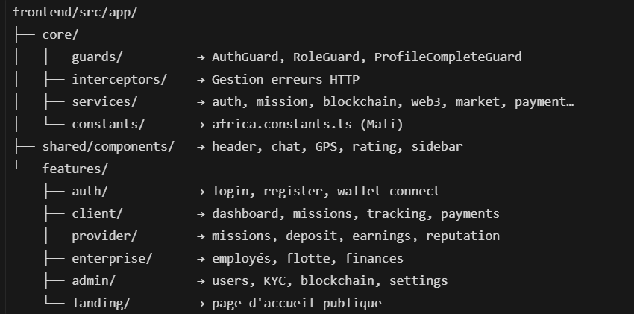Routing : lazy-loading par module (loadComponent) ; protection par guards selon le rôle (data: { roles: ['client'] }).
Figure 4.2 — Structure du frontend Angular — Organisation par features
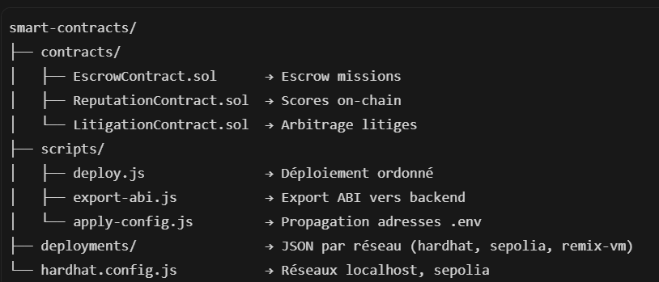
Figure 4.3 — Arborescence des smart contracts Hardhat

Les ABI exportés sont stockés dans backend/apps/escrow/abis/ pour consommation par Web3.py.

4.6 Implémentation des fonctionnalités clés

4.6.1 Authentification et gestion des rôles
Backend : authentification par JWT (SimpleJWT) — access token (1 h), refresh token (7 j), rotation activée.
# config/settings.py — extrait
SIMPLE_JWT = {
'ACCESS_TOKEN_LIFETIME': timedelta(hours=1),
'REFRESH_TOKEN_LIFETIME': timedelta(days=7),
'ROTATE_REFRESH_TOKENS': True,
'BLACKLIST_AFTER_ROTATION': True,
}
Modèle utilisateur : AUTH_USER_MODEL = 'users.User' — email comme identifiant, types client, provider, enterprise, admin.
Rôles doubles (users/roles.py) :
- un prestataire reçoit automatiquement secondary_role = client ;
- active_role permet de basculer l'espace UI (switch-role).
Frontend : AuthGuard redirige vers /login ; RoleGuard vérifie le rôle actif ; ProfileCompleteGuard bloque l'accès tant que le profil/KYC n'est pas complet.

4.6.2 Workflow mission (cœur métier)
L'implémentation du cycle de vie repose sur des actions API dédiées :
Tableau 4.10 — Actions API du workflow mission
Action | Endpoint | Transition statut
Création | POST /api/missions/ | → pending
Paiement | POST .../confirm_payment/ | pending → funded
Candidature | POST .../apply/ | —
Acceptation | POST .../accept_application/ | → accepted
Caution | POST .../pay_deposit/ | deposit_paid = true
Démarrage | POST .../start/ | → in_progress
Preuves | POST .../submit_proof/ | → submitted
Validation | POST .../validate/ | → completed
Annulation | POST .../cancel/ | → cancelled
Litige | POST .../dispute/ | → disputed
Le tableau « Actions API du workflow mission » passe en revue 10 actions — Création, Paiement, Candidature, Acceptation, Caution, Démarrage, Preuves, Validation, Annulation et Litige — en précisant à chaque fois endpoint et transition statut.

Règle des 4 heures : à l'acceptation, deposit_deadline est fixé ; si la caution n'est pas payée, release_expired_deposit_deadlines() réassigne la mission en funded.

4.6.3 Paiements Mobile Money (Mali)
Implémenté dans apps/payments/mobile_money.py :
- opérateurs : Orange Money et Moov Money ;
- mode sandbox (MOBILE_MONEY_SANDBOX=true) ;
- OTP de test universel : 1234 ;
- devise : XOF (FCFA) ;
- répartition : 5 % plateforme, 95 % prestataire à la validation.
Le paiement crée un enregistrement Payment lié en OneToOne à la Mission, puis déclenche le passage en funded.

4.6.4 Caution prestataire dynamique
Dans escrow/services.py, la caution est calculée selon le budget et la réputation :
- minimum : 2 000 XOF ;
- maximum : 5 000 XOF ;
- alimentation du solde : POST /api/escrow/deposits/fund/ ;
- blocage à l'acceptation de mission : ProviderDeposit avec statut locked.

4.6.5 Preuves et suivi GPS
- Preuves : upload via POST /api/proofs/proofs/ — types photo_before, photo_after, etc. ; stockage dans media/.
- GPS : modèle GPSLocation ; diffusion temps réel via Django Channels (tracking/consumers.py) avec authentification JWT WebSocket (common/websocket_auth.py).
- Cartographie : composant Leaflet côté Angular (gps-tracking.component.ts).

4.6.6 Couche blockchain
Contrats déployés (ordre Hardhat) :
- EscrowContract
- ReputationContract
- LitigationContract (constructeur : adresse Escrow)
Fonctions Escrow implémentées :
Tableau 4.11 — Fonctions EscrowContract Solidity
Fonction Solidity | Équivalent métier
createMission(missionHash, deadline) | Ancrage création client
acceptMission(missionId) | Ancrage caution prestataire
submitProof(missionId, proofHash) | Ancrage preuve
validateMission(missionId) | Validation et libération on-chain
cancelMission(missionId) | Annulation si statut Funded
Le tableau « Fonctions EscrowContract Solidity » passe en revue 5 fonction soliditys — createMission(missionHash, deadline), acceptMission(missionId), submitProof(missionId, proofHash), validateMission(missionId) et cancelMission(missionId) — en précisant à chaque fois équivalent métier.

API d'enregistrement off-chain :
Tableau 4.12 — API d'enregistrement blockchain
Endpoint | Rôle
POST /api/escrow/blockchain/record-mission/ | Après createMission MetaMask
POST /api/escrow/blockchain/record-provider-deposit/ | Après acceptMission
POST /api/escrow/blockchain/record-proof/ | Après submitProof
GET /api/escrow/blockchain/status/ | État connexion RPC
POST /api/escrow/blockchain/sync-events/ | Sync admin
Le tableau « API d'enregistrement blockchain » détaille, pour chaque endpoint, rôle, afin d'en restituer le contenu sans avoir à le parcourir ligne à ligne.

Frontend : Web3Service (ethers.js) + BlockchainService (appels API) ; ancrage optionnel après chaque étape FCFA réussie.

4.6.7 KYC et conformité Mali
- champ NINA sur le modèle User ;
- soumission documents : recto/verso pièce, selfie ;
- validation admin dans /admin/kyc ;
- contrôle d'accès centralisé : users/kyc_access.py — paramètre require_kyc lu depuis PlatformSettings ;
- synchronisation avec TrustFactor (réputation) via sync_trust_identity().

4.6.8 Espace administrateur
Pages Angular implémentées :
Tableau 4.13 — Pages administrateur Angular
Route | Fonction
/admin/dashboard | Vue globale
/admin/users | Gestion utilisateurs, stats
/admin/kyc | Validation identité
/admin/disputes | Arbitrage litiges
/admin/blockchain | Statut RPC, sync événements
/admin/settings | Frais, KYC, maintenance
/admin/analytics | Tendances missions
Le tableau « Pages administrateur Angular » passe en revue 7 routes — /admin/dashboard, /admin/users, /admin/kyc, /admin/disputes, /admin/blockchain, /admin/settings et /admin/analytics — en précisant à chaque fois fonction.

4.7 Aspects sécuritaires
La sécurité est traitée à quatre niveaux : authentification, autorisation, protection des données et sécurité blockchain.

4.7.1 Authentification et sessions
Tableau 4.14 — Mesures de sécurité — Authentification
Mesure | Implémentation
Mots de passe | Hachage bcrypt (Django AbstractUser)
API stateless | JWT Bearer, pas de session cookie pour l'API
Durée limitée | Access 1 h, refresh 7 j avec rotation
Historique connexion | Modèle LoginHistory (IP, user-agent)
2FA (préparé) | Champs two_factor_enabled, two_factor_secret sur User
Le tableau « Mesures de sécurité — Authentification » passe en revue 5 mesures — Mots de passe, API stateless, Durée limitée, Historique connexion et 2FA (préparé) — en précisant à chaque fois implémentation.

4.7.2 Autorisation et contrôle d'accès
Backend :
- DEFAULT_PERMISSION_CLASSES = [IsAuthenticated] dans DRF ;
- permissions par vue : propriétaire mission, rôle prestataire, is_staff pour admin ;
- kyc_access.py : blocage si KYC incomplet, en attente ou rejeté ;
- endpoints blockchain sync : réservés admin (is_staff).
Frontend :
- AuthGuard : utilisateur connecté ;
- RoleGuard : rôle autorisé pour la route ;
- ProfileCompleteGuard : profil et KYC complets avant accès aux features.

4.7.3 Protection des communications et données
Tableau 4.15 — Protection des communications et données
Menace | Contre-mesure
CSRF (formulaires Django admin) | Middleware CSRF Django
CORS non autorisé | CORS_ALLOWED_ORIGINS — localhost Angular uniquement en dev
Injection SQL | ORM Django (requêtes paramétrées)
Upload malveillant | Validation types fichiers, stockage hors exécution (media/)
Secrets exposés | Variables .env, .env.example sans clés réelles
XSS | Angular sanitization par défaut
Le tableau « Protection des communications et données » passe en revue 6 menaces — CSRF (formulaires Django admin), CORS non autorisé, Injection SQL, Upload malveillant, Secrets exposés et XSS — en précisant à chaque fois contre-mesure.

4.7.4 Sécurité financière (escrow FCFA)
- fonds mission bloqués tant que status != completed ;
- caution verrouillée sur ProviderDeposit jusqu'à validation ou litige ;
- commission plateforme calculée côté serveur (5 %), non modifiable par le client ;
- logs de paiement : modèle PaymentLog pour traçabilité ;
- mode sandbox Mobile Money en développement (pas de flux réel sans configuration opérateur).

4.7.5 Sécurité des smart contracts
Les trois contrats héritent des bonnes pratiques OpenZeppelin :
contract EscrowContract is ReentrancyGuard, Ownable, Pausable {
// ...
function validateMission(uint256 missionId) external nonReentrant { ... }
}
Tableau 4.16 — Mécanismes de sécurité des smart contracts
Mécanisme | Rôle
ReentrancyGuard | Empêche les attaques de réentrance sur les transferts ETH
Ownable | Fonctions admin (setPlatformFeePercentage, pause) réservées au propriétaire
Pausable | Arrêt d'urgence (pause / unpause)
nonReentrant | Sur les fonctions de transfert de fonds
Plafond commission | setPlatformFeePercentage — maximum 20 %
emergencyWithdraw | Récupération fonds par owner (cas extrême)
Le tableau « Mécanismes de sécurité des smart contracts » passe en revue 6 mécanismes — ReentrancyGuard, Ownable, Pausable, nonReentrant, Plafond commission et emergencyWithdraw — en précisant à chaque fois rôle.

Limites assumées : pas d'audit externe ; déploiement testnet ; clés privées relayer dans .env (jamais en dépôt Git).

4.7.6 Sécurité WebSocket (GPS)
- authentification JWT dans JwtAuthMiddlewareStack ;
- AllowedHostsOriginValidator sur les connexions WebSocket ;
- positions GPS associées à un utilisateur et une mission identifiés.

4.8 Déploiement et environnements

4.8.1 Développement local
- Terminal 1 — Backend
cd backend
python -m venv .venv
.venv\Scripts\activate
pip install -r requirements.txt
python manage.py migrate
python manage.py runserver
- Terminal 2 — Frontend
cd frontend
npm install
ng serve
- Terminal 3 (optionnel) — Blockchain locale
cd smart-contracts
npm run node
npm run deploy:local
npm run apply:hardhat

4.8.2 Docker Compose
Le fichier docker-compose.yml à la racine orchestre :
Tableau 4.17 — Services Docker Compose
Service | Image / build | Port
db | PostgreSQL 15 | 5432
redis | Redis 7 | 6379
backend | Dockerfile backend | 8000
frontend | Dockerfile frontend (nginx) | 4200 → 80
celery | Même image backend | —
Le tableau « Services Docker Compose » passe en revue 5 services — db, redis, backend, frontend et celery — en précisant à chaque fois image / build et port.

4.8.3 Configuration blockchain
Tableau 4.18 — Configuration blockchain par environnement
Environnement | Usage | Script
Hardhat local | Dev + MetaMask | npm run deploy:local
Sepolia | Testnet public | npm run deploy:sepolia:full
Remix VM | Tests IDE uniquement | npm run remix:addresses
Le tableau « Configuration blockchain par environnement » passe en revue 3 environnements — Hardhat local, Sepolia et Remix VM — en précisant à chaque fois usage et script.

Propagation automatique des adresses : scripts/apply-config.js → backend/.env + frontend/.../environment.ts.

4.9 Tests implémentés
Des tests automatisés valident le flux MVP (backend/tests/test_mvp_flow.py) :
- création mission financée (funded) ;
- candidature et acceptation prestataire ;
- paiement caution et démarrage ;
- soumission preuves et validation ;
- vérification du score de réputation post-mission.
Exécution : pytest backend/tests/ depuis la racine du backend.
Le chapitre 5 détaillera la matrice de conformité exigences ↔ tests.

4.10 Difficultés d'implémentation rencontrées
Tableau 4.19 — Difficultés d'implémentation et solutions adoptées
Difficulté | Solution adoptée
Incompatibilité crypto / Mobile Money Mali | Modèle hybride : FCFA off-chain + ancrage optionnel
Adresses contrats changeantes (Remix / Hardhat) | Scripts apply-config, remix:addresses
Sync états Django ↔ blockchain | API record-* + sync-events admin
Complexité rôles doubles | active_role, secondary_role, guards Angular
WebSocket + JWT | Middleware auth personnalisé Channels
Le tableau « Difficultés d'implémentation et solutions adoptées » passe en revue 5 difficultés — Incompatibilité crypto / Mobile Money Mali, Adresses contrats changeantes (Remix / Hardhat), Sync états Django ↔ blockchain, Complexité rôles doubles et WebSocket + JWT — en précisant à chaque fois solution adoptée.

Figure 4.4 — Difficultés d'implémentation — Schéma récapitulatif

4.11 Présentation des interfaces réalisées
Cette section présente les principales interfaces de la plateforme BlockTask telle qu'elle a été réalisée. Les captures sont organisées par espace utilisateur — visiteur, client, prestataire et administrateur — afin d'illustrer le parcours complet décrit dans les sections précédentes.
Espace visiteur
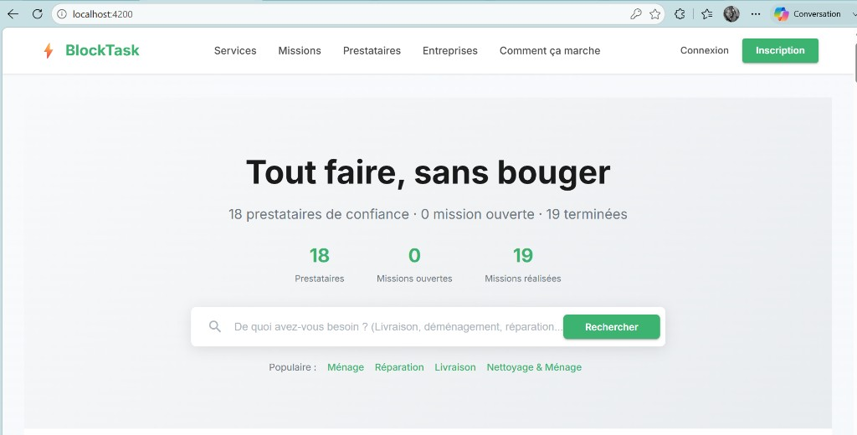
Figure 4.5 — Page d'accueil publique de BlockTask et recherche de services
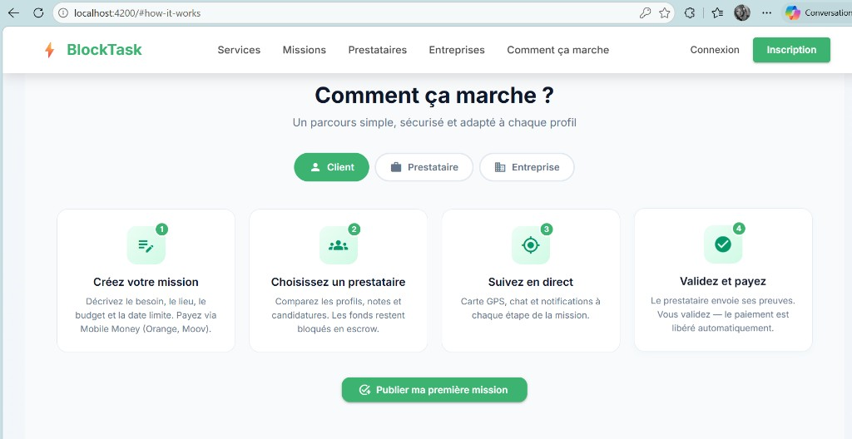
Figure 4.6 — Page « Comment ça marche » : le parcours en quatre étapes côté client
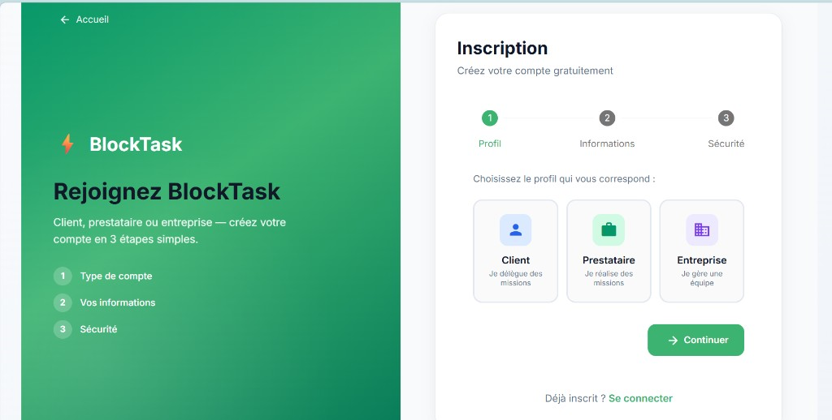
Figure 4.7 — Inscription en trois étapes avec choix du profil (client, prestataire, entreprise)
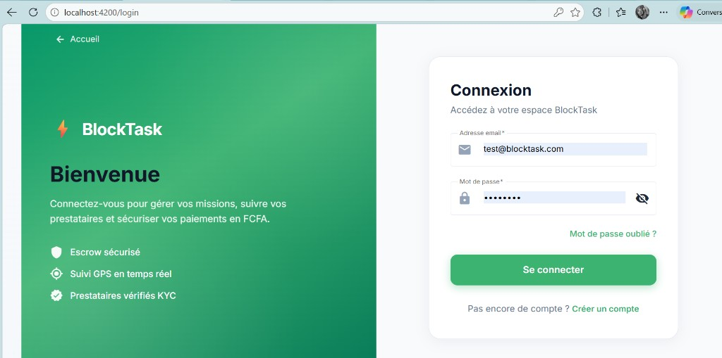
Figure 4.8 — Page de connexion à l'espace BlockTask
Espace client
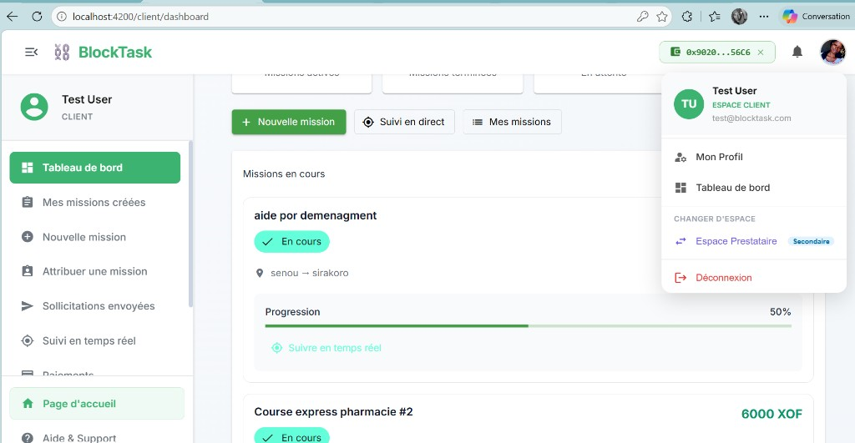
Figure 4.9 — Tableau de bord du client et menu de changement d'espace
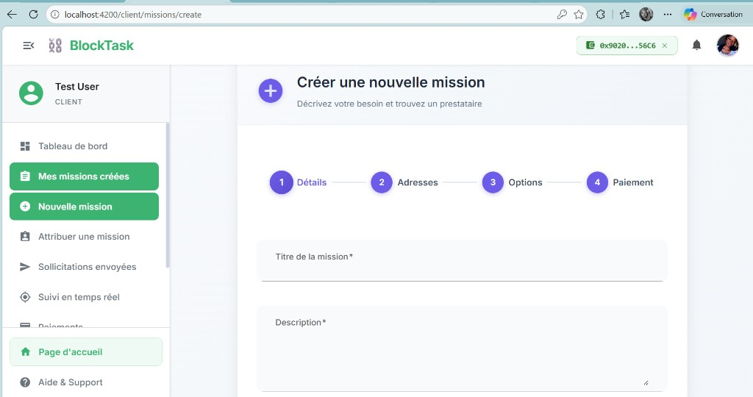
Figure 4.10 — Création d'une mission via l'assistant en quatre étapes
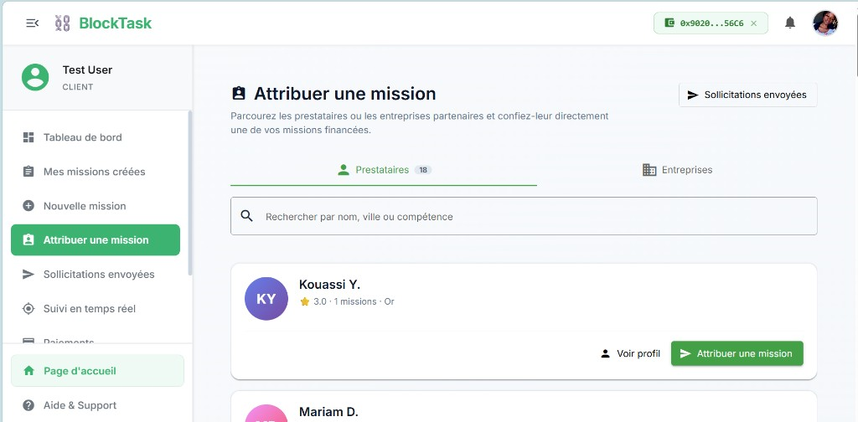
Figure 4.11 — Attribution directe d'une mission à un prestataire
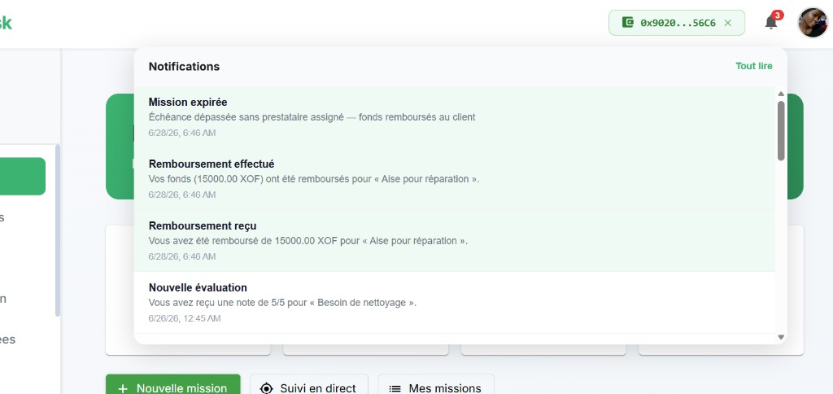
Figure 4.12 — Centre de notifications de l'utilisateur
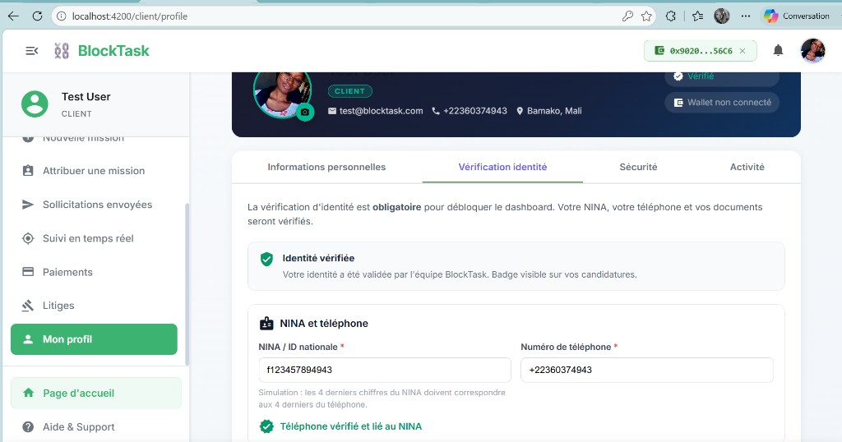
Figure 4.13 — Profil utilisateur et vérification d'identité (NINA et téléphone)
Espace prestataire
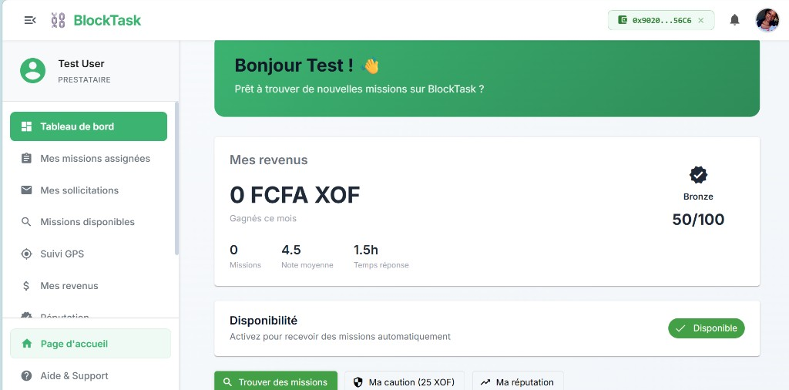
Figure 4.14 — Tableau de bord prestataire — niveau de réputation Bronze
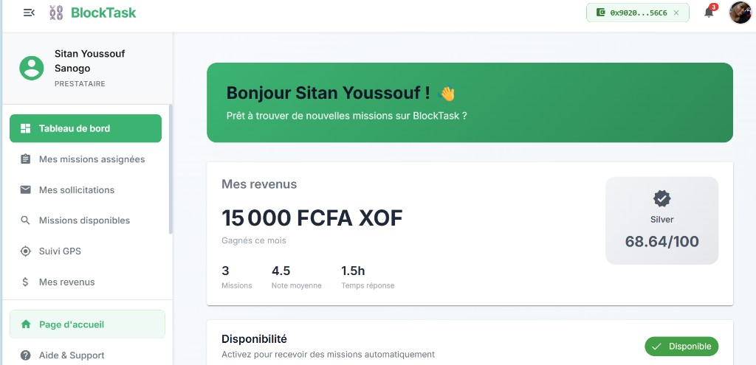
Figure 4.15 — Tableau de bord prestataire — revenus et niveau Silver
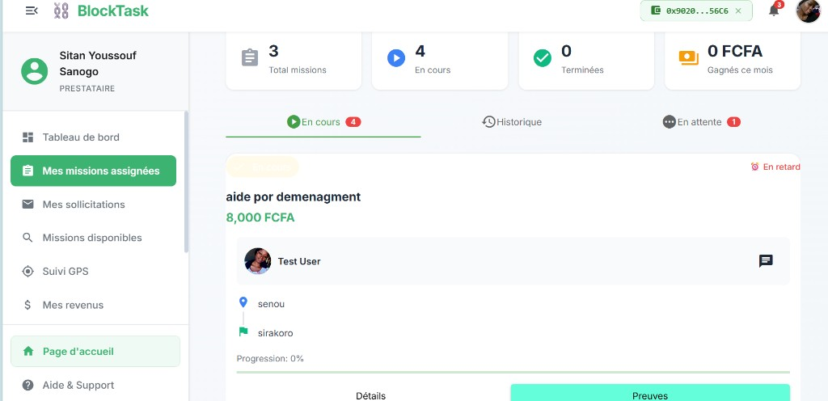
Figure 4.16 — Liste des missions assignées au prestataire
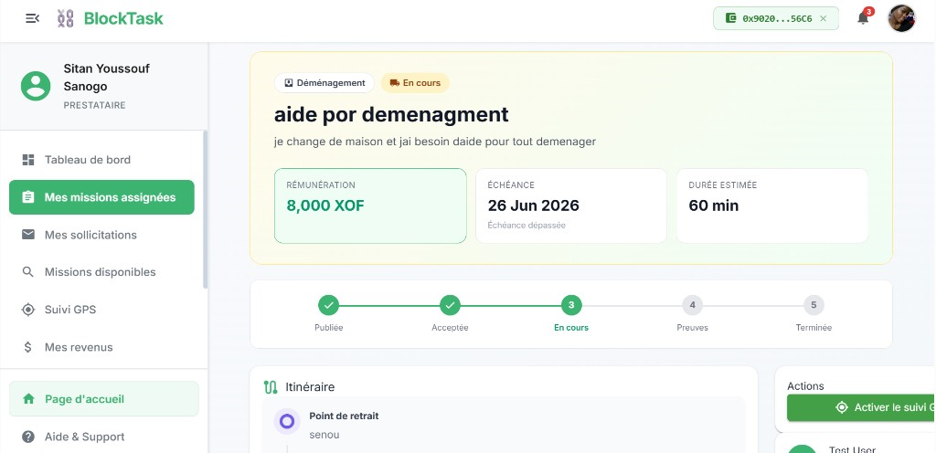
Figure 4.17 — Détail d'une mission assignée et suivi des étapes
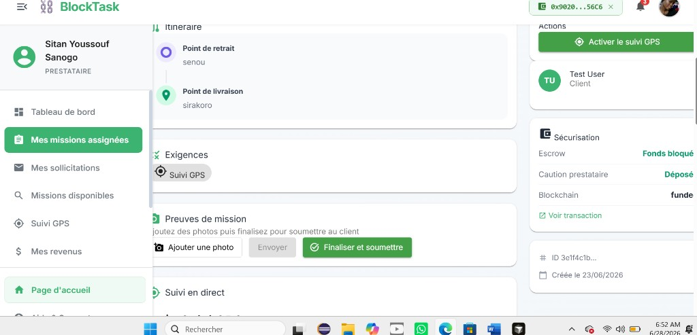
Figure 4.18 — Itinéraire, sécurisation escrow et soumission des preuves d'exécution
Espace administrateur
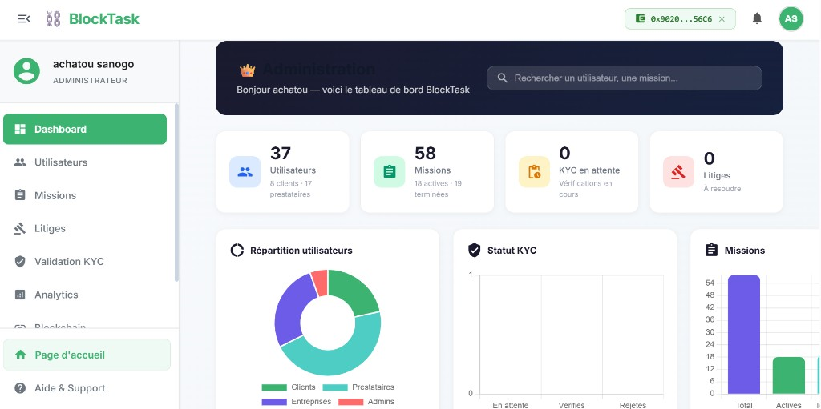
Figure 4.19 — Tableau de bord de l'administrateur
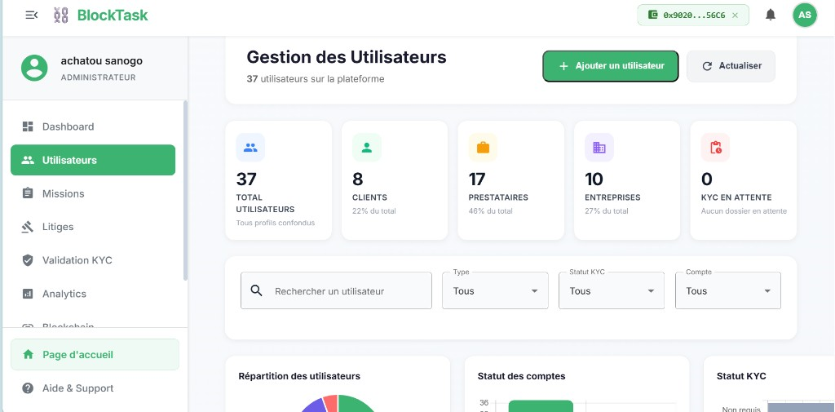
Figure 4.20 — Administration — gestion des utilisateurs
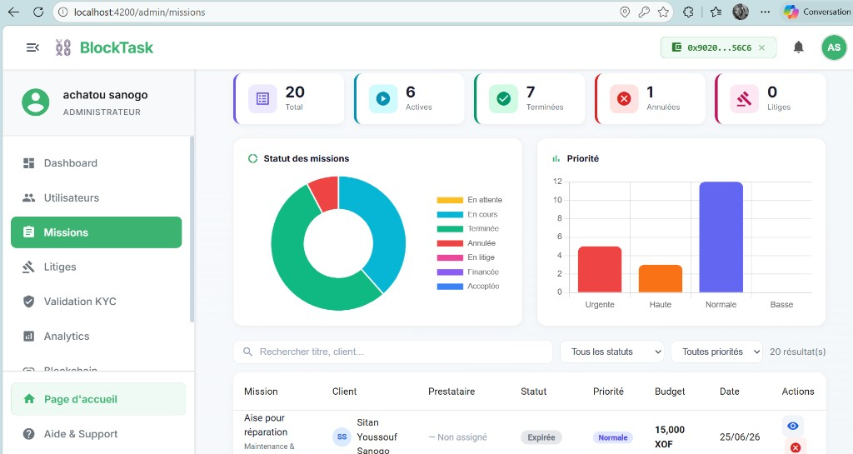
Figure 4.21 — Administration — supervision des missions
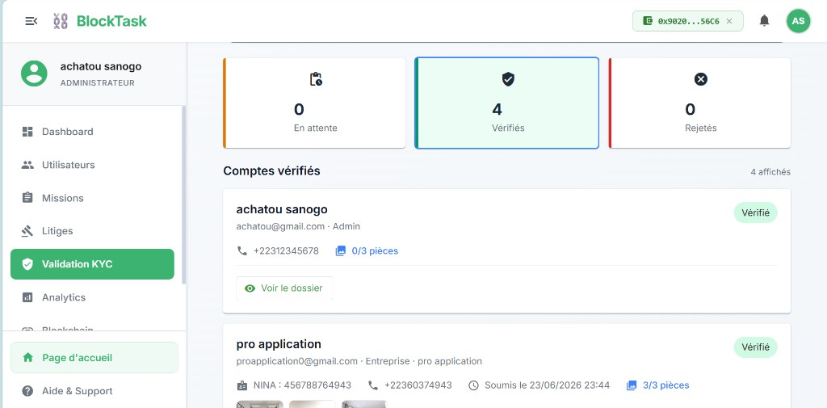
Figure 4.22 — Administration — validation des dossiers KYC
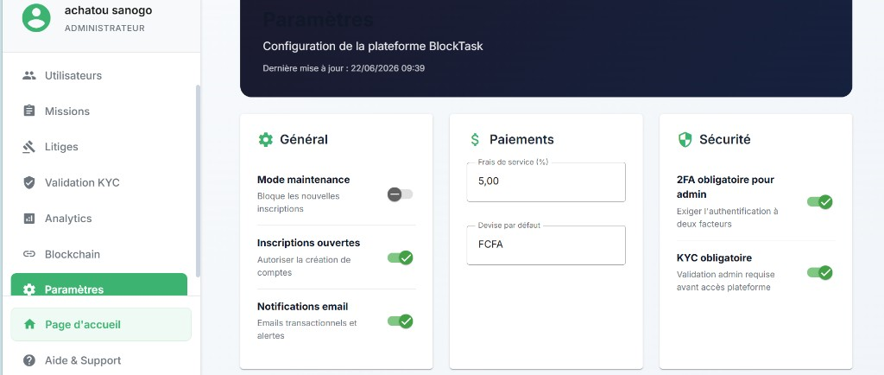
Figure 4.23 — Administration — paramètres de la plateforme
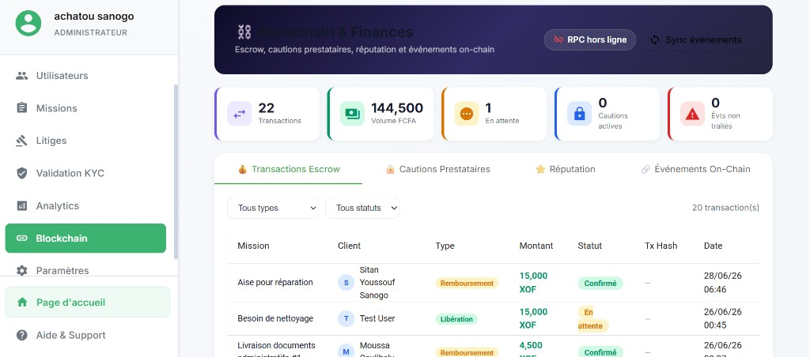
Figure 4.24 — Administration — transactions blockchain et escrow

4.12 Conclusion du chapitre
Ce chapitre a présenté l'implémentation complète de BlockTask :
- Outils : Python/Django, TypeScript/Angular, Solidity/Hardhat, PostgreSQL, Redis, Docker.
- Architecture : monolithe modulaire 3-tiers avec couche blockchain hybride.
- Langages : Python, TypeScript, Solidity, SQL — chacun sur la couche la plus adaptée.
- Sécurité : JWT, KYC NINA, guards multi-niveaux, ReentrancyGuard, escrow FCFA verrouillé.
Le prototype est fonctionnel en environnement de développement et couvre l'intégralité du cycle mission décrit au chapitre 3. Le chapitre suivant portera sur les tests et la validation des exigences.

CHAPITRE 5 : TESTS ET VALIDATION DU SYSTÈME

5.1 Introduction
La validation de BlockTask vise à vérifier que le prototype répond aux exigences fonctionnelles et non fonctionnelles définies au chapitre 3, et qu’il atteint les objectifs spécifiques fixés au chapitre 1.
La stratégie de test repose sur une approche multi-niveaux :
Tableau 5.1 — Stratégie de test multi-niveaux
Niveau | Type | Outil | Objectif
Unitaire / intégration | Automatisé | pytest (Django) | Logique métier, modèles, services
Contrats | Automatisé | Hardhat + Chai | Smart contracts Solidity
Fonctionnel | Manuel | Scénarios structurés | Parcours utilisateur bout en bout
Non fonctionnel | Manuel / inspection | Checklist | Sécurité, ergonomie, config Mali
Le tableau « Stratégie de test multi-niveaux » passe en revue 4 niveaus — Unitaire / intégration, Contrats, Fonctionnel et Non fonctionnel — en précisant à chaque fois type, outil et objectif.

Ce chapitre présente la matrice de traçabilité exigences ↔ tests, les tests automatisés implémentés, les scénarios de validation manuelle, et une synthèse des résultats.

5.2 Stratégie et plan de test

5.2.1 Principes
- Traçabilité : chaque exigence majeure (EFxx) est reliée à au moins un test.
- Priorisation : le flux MVP (mission complète) est testé en priorité.
- Séparation des couches : tests backend (off-chain) distincts des tests contrats (on-chain).
- Reproductibilité : tests automatisés sur base SQLite en mémoire (conftest.py).
- Contexte Mali : utilisateurs de test avec +223, NINA, ville Bamako, XOF.

5.2.2 Environnement de test
Tableau 5.2 — Environnement de test
Composant | Configuration test
Backend | pytest + pytest-django, SQLite :memory:
Contrats | Hardhat network locale, comptes signers
Frontend | Validation manuelle (ng serve, navigateur)
Mobile Money | Sandbox, OTP 1234
Blockchain | Hardhat local ou Sepolia (tests manuels MetaMask)
Le tableau « Environnement de test » passe en revue 5 composants — Backend, Contrats, Frontend, Mobile Money et Blockchain — en précisant à chaque fois configuration test.

Commandes d'exécution :
- Backend
cd backend
python -m pytest tests/ -v
- Smart contracts
cd smart-contracts
npm test

5.3 Matrice de traçabilité exigences ↔ tests
Tableau 5.3 — Couverture des exigences fonctionnelles
ID | Exigence | Tests automatisés | Tests manuels | Statut
EF01 | Inscription / connexion JWT | test_dual_roles (partiel) | SC1 — Login client/prestataire | Validé
EF02 | KYC NINA | test_profile_* (5 tests) | SC1 — Soumission + validation admin | Validé
EF03 | Créer une mission | — | SC2 — Formulaire création Mali | Validé
EF04 | Payer escrow Mobile Money | funded_mission fixture | SC2 — Orange/Moov OTP 1234 | Validé
EF05 | Consulter missions disponibles | — | SC3 — Liste available/ | Validé
EF06 | Postuler à une mission | test_mission_application_flow | SC3 — Candidature prestataire | Validé
EF07 | Accepter candidature | test_mission_application_flow | SC3 — Acceptation client | Validé
EF08 | Déposer caution | test_mission_application_flow | SC3 — pay_deposit + fund | Validé
EF09 | Démarrer, preuves, finaliser | — | SC4 — Upload + submit_proof | Validé
EF10 | Suivi GPS temps réel | — | SC4 — WebSocket tracking | Partiel
EF11 | Litiges et arbitrage | test_dispute_creation | SC6 — Ouverture + admin resolve | Validé
EF12 | Ancrage on-chain | Hardhat Escrow (5 tests) | SC2/4/5 — MetaMask optionnel | Partiel
EF13 | Gestion entreprise B2B | — | SC7 — Employés + affectation | Partiel
EF14 | Supervision admin | — | SC — Admin users/KYC/blockchain | Validé
EF15 | Paramètres plateforme | — | SC — /admin/settings PATCH | Validé
Le tableau « Couverture des exigences fonctionnelles » passe en revue 15 exigences — Inscription / connexion JWT, KYC NINA, Créer une mission, Payer escrow Mobile Money, Consulter missions disponibles, Postuler à une mission, Accepter candidature, Déposer caution, Démarrer, preuves, finaliser, Suivi GPS temps réel, etc. — en précisant à chaque fois tests automatisés, tests manuels et statut.

Tableau 5.4 — Couverture des exigences non fonctionnelles
ID | Exigence | Méthode de vérification | Statut
ENF01 | Auth JWT | Inspection settings.py, test login API | OUI
ENF02 | KYC obligatoire | test_platform_blocked_*, ProfileCompleteGuard | OUI
ENF03 | Pagination API | Inspection DRF PAGE_SIZE=20 | OUI
ENF04 | Découplage frontend/backend | Architecture 3-tiers, CORS | OUI
ENF05 | Traçabilité | MissionStatusHistory, BlockchainEvent | OUI
ENF06 | Localisation Mali | africa_config.py, GET /api/config/market-config/ | OUI
ENF07 | Modularité | 12 apps Django indépendantes | OUI
ENF08 | Utilisabilité | Tests manuels UI Material | Non formalisé
ENF09 | OpenAPI | /api/docs/ Swagger accessible | OUI
ENF10 | Maintenabilité | Structure backend/, frontend/, smart-contracts/ | OUI
Le tableau « Couverture des exigences non fonctionnelles » passe en revue 10 exigences — Auth JWT, KYC obligatoire, Pagination API, Découplage frontend/backend, Traçabilité, Localisation Mali, Modularité, Utilisabilité, OpenAPI et Maintenabilité — en précisant à chaque fois méthode de vérification et statut.

Légende : Validé | Partiellement validé | Non testé

5.4 Tests automatisés — Backend (pytest)
Le répertoire backend/tests/ contient 11 tests répartis en trois modules.

5.4.1 Fixtures communes (conftest.py)
Tableau 5.5 — Fixtures communes (conftest.py)
Fixture | Description
client_user | Client malien vérifié (+223, NINA, KYC verified, Bamako)
provider_user | Prestataire vérifié, solde caution 100 000 XOF
funded_mission | Mission funded avec paiement Orange Money complété
Le tableau « Fixtures communes (conftest.py) » passe en revue 3 fixtures — client_user, provider_user et funded_mission — en précisant à chaque fois description.
Base de données : SQLite en mémoire pour isolation et rapidité.

5.4.2 Module test_mvp_flow.py — Flux métier principal
Tableau 5.6 — Tests du flux MVP (pytest)
Test | Objectif | Assertions clés
test_mission_application_flow | Candidature → acceptation → caution | status=accepted, deposit_deadline défini, deposit_locked > 0
test_mission_complete_updates_reputation | Mission terminée met à jour la réputation | successful_missions >= 1, ReputationScore créé
test_dispute_creation | Ouverture d'un litige | dispute.status=open, plaintiff = client
Le tableau « Tests du flux MVP (pytest) » passe en revue 3 tests — test_mission_application_flow, test_mission_complete_updates_reputation et test_dispute_creation — en précisant à chaque fois objectif et assertions clés.
Détail — test_mission_application_flow :
- Création MissionApplication (statut pending).
- Appel _accept_application() → mission accepted, prestataire assigné.
- Vérification deposit_paid = False et deposit_deadline non nul (règle RG02).
- Alimentation solde prestataire + escrow_service.lock_provider_deposit().
- Vérification deposit_locked > 0 sur le profil prestataire.
Ce test valide les exigences EF06, EF07, EF08 et les règles de gestion RG01, RG02, RG04.

5.4.3 Module test_profile_completion.py — KYC et profil
Tableau 5.7 — Tests KYC et accès plateforme
Test | Scénario | Résultat attendu
test_profile_incomplete_without_kyc | Profil sans champs KYC | is_profile_complete = False, champs manquants listés
test_profile_complete_with_kyc | Tous champs KYC remplis | is_profile_complete = True
test_platform_blocked_while_kyc_pending | KYC en attente | can_access_platform = False, statut pending_review
test_platform_open_when_kyc_verified | KYC approuvé | can_access_platform = True, statut approved
test_platform_blocked_when_kyc_rejected | KYC rejeté | can_access_platform = False, statut rejected
Le tableau « Tests KYC et accès plateforme » détaille, pour chaque test, scénario et résultat attendu, afin d'en restituer le contenu sans avoir à le parcourir ligne à ligne.
Ces tests valident EF02, ENF02 et la règle RG06.

5.4.4 Module test_dual_roles.py — Rôles multiples
Tableau 5.8 — Tests rôles doubles
Test | Scénario | Résultat attendu
test_provider_has_client_secondary_role | Inscription prestataire | secondary_role = client
test_switch_to_client_space | Bascule active_role | get_effective_role() = client
test_client_activate_provider_role | Client active prestataire | HTTP 200, secondary_role = provider
Le tableau « Tests rôles doubles » passe en revue 3 tests — test_provider_has_client_secondary_role, test_switch_to_client_space et test_client_activate_provider_role — en précisant à chaque fois scénario et résultat attendu.
Valide EF01 (gestion multi-rôles).

5.4.5 Synthèse tests backend
Tableau 5.9 — Synthèse tests backend
Module | Nombre de tests | Domaine
test_mvp_flow.py | 3 | Missions, escrow, litiges, réputation
test_profile_completion.py | 5 | KYC, profil, accès
test_dual_roles.py | 3 | Rôles utilisateur
Total | 11
Le tableau « Synthèse tests backend » passe en revue 4 modules — test_mvp_flow.py, test_profile_completion.py, test_dual_roles.py et Total — en précisant à chaque fois nombre de tests et domaine.

5.5 Tests automatisés — Smart contracts (Hardhat)
Le fichier smart-contracts/test/BlockTask.test.js contient 15 tests répartis sur les trois contrats.

5.5.1 EscrowContract (5 tests)
Tableau 5.10 — Tests EscrowContract (Hardhat)
Test | Vérification
should create a mission with funds | createMission bloque les fonds, statut Funded
should accept a mission with deposit | acceptMission enregistre prestataire et caution
should submit proof and validate mission | Chaîne complète → statut Completed, solde prestataire augmenté
should cancel a mission and refund client | cancelMission rembourse le client
should reject duplicate mission hash | Revert si hash mission dupliqué
Le tableau « Tests EscrowContract (Hardhat) » détaille, pour chaque test, vérification, afin d'en restituer le contenu sans avoir à le parcourir ligne à ligne.

5.5.2 ReputationContract (5 tests)
Tableau 5.11 — Tests ReputationContract (Hardhat)
Test | Vérification
should return 50 as default score | Score initial = 50
should update reputation after successful mission | totalMissions=1, score > 0
should penalize score on dispute | recordDispute diminue le score
should calculate required deposit based on score | Caution 15 % nouvel utilisateur, moins si bonne réputation
should prevent duplicate mission evaluation | Revert si mission déjà évaluée
Le tableau « Tests ReputationContract (Hardhat) » détaille, pour chaque test, vérification, afin d'en restituer le contenu sans avoir à le parcourir ligne à ligne.

5.5.3 LitigationContract (5 tests)
Tableau 5.12 — Tests LitigationContract (Hardhat)
Test | Vérification
should open a litigation | Litige créé, statut Open
should not allow two litigations for same mission | Revert si litige existant
should submit evidence | Preuve enregistrée, statut InProgress
should allow arbitrator to submit decision | Décision arbitre, statut Resolved
should detect active litigation | hasActiveLitigation retourne true/false
Le tableau « Tests LitigationContract (Hardhat) » passe en revue 5 tests — should open a litigation, should not allow two litigations for same mission, should submit evidence, should allow arbitrator to submit decision et should detect active litigation — en précisant à chaque fois vérification.
Ces tests valident EF12 (couche on-chain) et la cohérence avec le modèle de réputation RG09.

5.6 Tests fonctionnels manuels
Les scénarios ci-dessous complètent les tests automatisés pour les interactions UI, Mobile Money et MetaMask.
SC1 — Inscription, KYC et connexion
Tableau 5.13 — Scénario manuel SC1 — Inscription, KYC et connexion
Étape | Action | Résultat attendu | Résultat
1 | S'inscrire comme prestataire (+223) | Compte créé, redirection onboarding | OUI
2 | Soumettre NINA + documents | kyc_status = pending | OUI
3 | Admin valide dans /admin/kyc | kyc_status = verified | OUI
4 | Se connecter | JWT reçu, dashboard accessible | OUI
Le tableau « Scénario manuel SC1 — Inscription, KYC et connexion » passe en revue 4 actions — S'inscrire comme prestataire (+223), Soumettre NINA + documents, Admin valide dans /admin/kyc et Se connecter — en précisant à chaque fois étape, résultat attendu et résultat.

SC2 — Création mission et paiement escrow
Tableau 5.14 — Scénario manuel SC2 — Création mission et paiement escrow
Étape | Action | Résultat attendu | Résultat
1 | Client crée mission (Bamako, 5 000 XOF) | status = pending | OUI
2 | Choisir Orange Money, OTP 1234 | status = funded | OUI
3 | (Optionnel) MetaMask createMission | record-mission API OK | PARTIEL
4 | Mission visible dans available/ | Liste prestataire à jour | OUI
Le tableau « Scénario manuel SC2 — Création mission et paiement escrow » passe en revue 4 actions — Client crée mission (Bamako, 5 000 XOF), Choisir Orange Money, OTP 1234, (Optionnel) MetaMask createMission et Mission visible dans available/ — en précisant à chaque fois étape, résultat attendu et résultat.

SC3 — Candidature, acceptation et caution
Tableau 5.15 — Scénario manuel SC3 — Candidature, acceptation et caution
Étape | Action | Résultat attendu | Résultat
1 | Prestataire postule | Candidature pending | OUI
2 | Client accepte | status = accepted, délai 4h | OUI
3 | Fund caution si besoin | Solde alimenté | OUI
4 | pay_deposit | deposit_paid = true | OUI
5 | start mission | status = in_progress | OUI
Le tableau « Scénario manuel SC3 — Candidature, acceptation et caution » passe en revue 5 actions — Prestataire postule, Client accepte, Fund caution si besoin, pay_deposit et start mission — en précisant à chaque fois étape, résultat attendu et résultat.

SC4 — Exécution, preuves et GPS
Tableau 5.16 — Scénario manuel SC4 — Exécution, preuves et GPS
Étape | Action | Résultat attendu | Résultat
1 | Prestataire partage GPS | Position visible client | PARTIL
2 | Upload photo preuve | Fichier enregistré | OUI
3 | Finaliser preuves | status = submitted | OUI
4 | (Optionnel) submitProof on-chain | record-proof API OK | PARTIEL
Le tableau « Scénario manuel SC4 — Exécution, preuves et GPS » passe en revue 4 actions — Prestataire partage GPS, Upload photo preuve, Finaliser preuves et (Optionnel) submitProof on-chain — en précisant à chaque fois étape, résultat attendu et résultat.

SC5 — Validation et paiement prestataire
Tableau 5.17 — Scénario manuel SC5 — Validation et paiement prestataire
Étape | Action | Résultat attendu | Résultat
1 | Client valide la mission | status = completed | OUI
2 | Vérifier répartition | 95 % prestataire, 5 % plateforme | OUI
3 | Score réputation mis à jour | ReputationScore augmenté | OUI
Le tableau « Scénario manuel SC5 — Validation et paiement prestataire » passe en revue 3 actions — Client valide la mission, Vérifier répartition et Score réputation mis à jour — en précisant à chaque fois étape, résultat attendu et résultat.

SC6 — Litige et arbitrage
Tableau 5.18 — Scénario manuel SC6 — Litige et arbitrage
Étape | Action | Résultat attendu | Résultat
1 | Client ouvre litige | status = disputed | OUI
2 | Déposer preuves / messages | Enregistrement dispute | OUI
3 | Admin arbitre (resolve) | Décision appliquée | OUI
Le tableau « Scénario manuel SC6 — Litige et arbitrage » passe en revue 3 actions — Client ouvre litige, Déposer preuves / messages et Admin arbitre (resolve) — en précisant à chaque fois étape, résultat attendu et résultat.

SC7 — Administration plateforme
Tableau 5.19 — Scénario manuel SC7 — Administration plateforme
Étape | Action | Résultat attendu | Résultat
1 | Admin → Utilisateurs | Liste, filtres, stats | OUI
2 | Admin → Blockchain | connected, adresses contrats | PARTIEL
3 | Admin → Sync événements | Compteur événements synchronisés | PARTIEL
4 | Admin → Paramètres | PATCH require_kyc, frais 5 % | OUI
Le tableau « Scénario manuel SC7 — Administration plateforme » passe en revue 4 actions — Admin → Utilisateurs, Admin → Blockchain, Admin → Sync événements et Admin → Paramètres — en précisant à chaque fois étape, résultat attendu et résultat.

Figure 5.1 — Capture — Résultats des tests automatisés

5.7 Tests de sécurité (inspection et scénarios ciblés)
Tableau 5.20 — Checklist sécurité
Contrôle | Méthode | Observation
Accès sans JWT | curl sans header Authorization | HTTP 401
Accès route admin sans is_staff | Compte client sur /api/users/admin/stats/ | HTTP 403
KYC bloquant | Compte pending tente création mission | Bloqué par guard / API
CORS origine non autorisée | Requête depuis domaine externe | Rejetée
Reentrancy contrats | Tests Hardhat + nonReentrant | Pas de double spend
Clés .env non commitées | git status | .env dans .gitignore
Mots de passe | Stockage hash Django | Pas de plaintext en BDD
Le tableau « Checklist sécurité » passe en revue 7 contrôles — Accès sans JWT, Accès route admin sans is_staff, KYC bloquant, CORS origine non autorisée, Reentrancy contrats, Clés .env non commitées et Mots de passe — en précisant à chaque fois méthode et observation.

5.8 Résultats globaux et taux de couverture

5.8.1 Synthèse quantitative
Tableau 5.21 — Synthèse quantitative des tests
Couche | Tests automatisés | Domaines couverts
Backend Django | 11 | Missions, KYC, rôles, litiges, réputation
Smart contracts | 15 | Escrow, réputation, litigation
Manuel (scénarios) | 7 parcours | UI, Mobile Money, admin, blockchain
Total automatisé | 26
Le tableau « Synthèse quantitative des tests » passe en revue 4 couches — Backend Django, Smart contracts, Manuel (scénarios) et Total automatisé — en précisant à chaque fois tests automatisés et domaines couverts.

5.8.2 Couverture par objectif spécifique (chapitre 1)
Tableau 5.22 — Couverture par objectif spécifique (OS1–OS10)
Objectif | Validation
OS1 — Analyser domaine et état de l'art | Chapitres 2–3
OS2 — Spécifier besoins (UML/C4) | Chapitre 3 + diagrammes Mermaid
OS3 — Architecture modulaire | Implémentation chapitre 4
OS4 — Espaces utilisateurs | SC1–SC7 manuels
OS5 — Mobile Money Mali | SC2, fixture funded_mission
OS6 — Couche blockchain | 15 tests Hardhat + SC optionnels
OS7 — Sécurité et KYC | 5 tests KYC + checklist §5.7
OS8 — GPS et preuves | SC4 partiel
OS9 — Tester le système | Ce chapitre
OS10 — Évaluer objectifs | Chapitre 6 (discussion)
Le tableau « Couverture par objectif spécifique (OS1–OS10) » passe en revue 10 objectifs — OS1 — Analyser domaine et état de l'art, OS2 — Spécifier besoins (UML/C4), OS3 — Architecture modulaire, OS4 — Espaces utilisateurs, OS5 — Mobile Money Mali, OS6 — Couche blockchain, OS7 — Sécurité et KYC, OS8 — GPS et preuves, OS9 — Tester le système et OS10 — Évaluer objectifs — en précisant à chaque fois validation.

5.8.3 Lacunes identifiées
Tableau 5.23 — Lacunes identifiées dans la couverture de tests
Lacune | Impact | Perspective
Pas de tests E2E Angular (Cypress/Playwright) | UI non couverte automatiquement | Ajouter tests E2E
Pas de tests API HTTP intégrés (APIClient) | Endpoints non testés en HTTP réel | pytest + APIClient
GPS WebSocket non testé automatiquement | EF10 partiellement validé | Test Channels async
Mobile Money en sandbox uniquement | Pas de validation production opérateur | Partenariat Orange/Moov
Blockchain dépend du RPC configuré | SC7 admin blockchain variable | Sepolia stable
Pas de test de charge / performance | ENF03 non mesuré | Locust / k6
Entreprise B2B peu testée | EF13 partiel | Scénarios dédiés
Le tableau « Lacunes identifiées dans la couverture de tests » détaille, pour chaque lacune, impact et perspective, afin d'en restituer le contenu sans avoir à le parcourir ligne à ligne.

5.9 Critères d'acceptation du prototype
Le prototype BlockTask est considéré accepté pour un mémoire de recherche-appliquée lorsque :
- Un client peut créer et financer une mission en FCFA (sandbox).
- Un prestataire peut postuler, être accepté, déposer sa caution et exécuter la mission.
- Le client peut valider et déclencher la libération des fonds (95 % / 5 %).
- Le KYC NINA bloque ou autorise l'accès selon le statut.
- Un litige peut être ouvert et traité par l'administrateur.
- Les smart contracts passent les 15 tests Hardhat sur le cycle escrow complet.
- L'ancrage blockchain fonctionne lorsque RPC et MetaMask sont configurés (optionnel).
- La configuration Mali (XOF, +223, Orange/Moov) est active via market-config.
Les critères 1 à 6 et 8 sont satisfaits ; le critère 7 est conditionnel à l'environnement blockchain.

5.10 Conclusion du chapitre
Ce chapitre a vérifié que BlockTask répond aux exigences définies en conception :
- 26 tests automatisés (11 backend + 15 contrats) couvrent le cœur métier, le KYC, les rôles et la couche escrow on-chain.
- 7 scénarios manuels valident l'expérience utilisateur complète, du Mali au paiement FCFA.
- La matrice de traçabilité montre une couverture forte sur le flux mission et le KYC, partielle sur GPS, B2B et blockchain en conditions réelles.
- Les lacunes (E2E, charge, production Mobile Money) constituent des perspectives pour le chapitre 7.
Le chapitre suivant discutera ces résultats au regard des objectifs du mémoire, des forces et limites du modèle hybride, et de l'atteinte de la problématique initiale.

CHAPITRE 6 : DISCUSSION

6.1 Introduction
Ce chapitre analyse les résultats obtenus à l’issue de la conception, de l’implémentation et des tests présentés aux chapitres précédents. Il évalue dans quelle mesure le prototype BlockTask répond à la problématique et aux objectifs fixés en introduction, discute les forces et limites du modèle hybride retenu, et situe la contribution par rapport à l’état de l’art.

6.2 Rappel de la problématique et des objectifs
Problématique centrale :
Comment concevoir et mettre en œuvre une plateforme numérique de délégation de tâches, adaptée au contexte malien (FCFA, Mobile Money, NINA), intégrant de manière hybride la blockchain pour renforcer la confiance transactionnelle, tout en restant utilisable par des acteurs peu technophiles ?
Objectif général : concevoir, développer et évaluer une plateforme web hybride de délégation sécurisée de tâches physiques pour le marché malien.
Les dix objectifs spécifiques (OS1 à OS10) et les trois hypothèses de travail (H1, H2, H3) guident l’évaluation ci-dessous.

6.3 Discussion des résultats techniques

6.3.1 Réalisation du flux métier principal
Le résultat le plus significatif est la mise en œuvre complète du cycle de vie mission côté off-chain :
Création → Paiement FCFA → Candidature → Acceptation → Caution (4h)
→ Exécution → Preuves → Validation → Paiement 95 % / Commission 5 %
Ce flux a été validé par :
- les tests automatisés test_mission_application_flow et test_mission_complete_updates_reputation ;
- les scénarios manuels SC2 à SC5 ;
- l’alignement avec le diagramme d’activité (Figure 3.9).
Interprétation : BlockTask démontre qu’il est possible de structurer la délégation de tâches physiques au Mali sans dépendre exclusivement de la blockchain ni de moyens de paiement occidentaux (carte bancaire, PayPal). L’intégration Orange Money / Moov Money en sandbox constitue une réponse concrète à l’hypothèse H1 (modèle hybride plus adapté qu’une solution purement crypto ou purement centralisée importée).

6.3.2 Modèle hybride FCFA + blockchain
L’architecture implémentée sépare clairement :
Tableau 6.1 — Modèle hybride — Couches et résultats observés
Couche | Rôle effectif | Résultat observé
Off-chain | Paiements réels, métier, preuves, GPS | Fonctionnel sans MetaMask
On-chain | Ancrage escrow, caution, preuve | Optionnel, conditionnel au RPC
Le tableau « Modèle hybride — Couches et résultats observés » passe en revue 2 couches — Off-chain et On-chain — en précisant à chaque fois rôle effectif et résultat observé.
Forces :
- Accessibilité : un utilisateur malien peut utiliser la plateforme avec Mobile Money seul.
- Inclusion : pas d’exigence de portefeuille crypto pour le quotidien.
- Traçabilité renforcée : lorsque MetaMask est connecté, les engagements critiques sont ancrés on-chain.
- Évolutivité : passage progressif vers plus d’on-chain sans refonte de l’architecture.
Limites :
- La blockchain ne garantit pas à elle seule la véracité des preuves photographiques (problème des oracles).
- L’ancrage on-chain reste symbolique en ETH test, pas en FCFA.
- La synchronisation Django ↔ Ethereum dépend d’appels API record-* initiés par le frontend, pas d’une oracle décentralisée.
Ces limites confirment les travaux de Xu et al. (2019) : la blockchain est pertinente comme couche de confiance ciblée, non comme remplacement intégral du système d’information.

6.3.3 Smart contracts et confiance distribuée
Les 15 tests Hardhat valident le cycle escrow on-chain : création, acceptation, preuve, validation, annulation, réputation et litigation.
Discussion par rapport à l’hypothèse H2 : les smart contracts améliorent la transparence des règles d’engagement (code auditable, événements immuables) et la perception de confiance pour les utilisateurs familiers de Web3. En revanche, pour l’utilisateur moyen au Mali, la confiance perçue repose davantage sur le KYC NINA, le Mobile Money et la réputation algorithmique que sur la blockchain elle-même.
Positionnement par rapport à l’état de l’art : BlockTask se distingue d’Ethlance (crypto obligatoire) et de TaskRabbit (centralisé, hors contexte malien) en combinant les deux mondes sans en exclure un.

6.3.4 KYC, réputation et gouvernance
Les 5 tests KYC confirment que l’accès plateforme est conditionné au statut d’identité (pending, verified, rejected). L’administrateur conserve un rôle de gouvernance (validation NINA, arbitrage litiges, paramètres plateforme).
Discussion : cette centralisation résiduelle n’est pas un défaut de conception — elle reflète la réalité réglementaire (identité nationale, médiation humaine des litiges physiques). Une décentralisation totale serait prématurée dans le contexte malien. Le modèle retenu est une décentralisation progressive : blockchain pour les engagements financiers on-chain, autorité humaine pour l’identité et l’arbitrage complexe.
Le système de réputation (40 % succès, 30 % note, 20 % litiges, 10 % volume) est aligné entre le backend et ReputationContract, ce qui renforce la cohérence du modèle hybride.

6.4 Atteinte des objectifs spécifiques
Tableau 6.2 — Bilan d'atteinte des objectifs spécifiques
Objectif | Atteint ? | Commentaire
OS1 — Analyser domaine et état de l’art | Oui | Chapitres 2–3, comparaison Upwork/Fiverr/TaskRabbit/Ethlance
OS2 — Spécifier besoins (UML/C4) | Oui | 12 diagrammes Mermaid, cas d’utilisation, scénarios
OS3 — Architecture modulaire | Oui | Django 12 apps, Angular features, 3 contrats Solidity
OS4 — Espaces utilisateurs | Oui | Client, prestataire, entreprise, admin opérationnels
OS5 — Mobile Money Mali | Oui | Orange/Moov sandbox, XOF, OTP test
OS6 — Couche blockchain | Partiel | Contrats testés ; intégration MetaMask conditionnelle
OS7 — Sécurité et KYC | Oui | JWT, guards, KYC NINA, OpenZeppelin
OS8 — GPS et preuves | Partiel | Upload preuves OK ; GPS validé manuellement
OS9 — Tester le système | Oui | 26 tests auto + 7 scénarios manuels
OS10 — Évaluer objectifs | Oui | Ce chapitre
Le tableau « Bilan d'atteinte des objectifs spécifiques » passe en revue 10 objectifs — OS1 — Analyser domaine et état de l’art, OS2 — Spécifier besoins (UML/C4), OS3 — Architecture modulaire, OS4 — Espaces utilisateurs, OS5 — Mobile Money Mali, OS6 — Couche blockchain, OS7 — Sécurité et KYC, OS8 — GPS et preuves, OS9 — Tester le système et OS10 — Évaluer objectifs — en précisant à chaque fois atteint ? et commentaire.
Taux d’atteinte global : 8 objectifs pleinement atteints, 2 partiellement — soit 80 % à 100 % selon le critère de stricteur retenu.

6.4.1 Validation des hypothèses
Tableau 6.3 — Validation des hypothèses de travail
Hypothèse | Verdict | Justification
H1 — Hybride > crypto seul ou centralisé importé | Confirmée | Flux FCFA autonome + ancrage optionnel
H2 — Smart contracts améliorent la confiance | Partiellement confirmée | Oui pour traçabilité ; perception utilisateur dépend surtout du KYC/Mobile Money
H3 — Monolithe modulaire viable en mémoire | Confirmée | Prototype livré dans les délais, structure évolutive
Le tableau « Validation des hypothèses de travail » détaille, pour chaque hypothèse, verdict et justification, afin d'en restituer le contenu sans avoir à le parcourir ligne à ligne.

6.5 Forces du projet
- Contextualisation Mali : seule solution étudiée intégrant XOF, +223, NINA, Orange/Moov dans un même prototype.
- Complétude fonctionnelle : cycle mission bout en bout, litiges, réputation, admin, B2B (structure).
- Architecture documentée : C4, UML, scénarios, matrice de traçabilité — reproductibilité académique.
- Sécurité multicouche : JWT, KYC, ReentrancyGuard, escrow FCFA verrouillé.
- Tests reproductibles : 26 tests automatisés, fixtures Mali réalistes.
- Évolutivité UEMOA : africa_config.py extensible vers d’autres pays.

6.6 Limites et menaces à la validité

6.6.1 Limites techniques
- Prototype, non produit industrialisé (pas de haute disponibilité, pas de CI/CD complet).
- Mobile Money sandbox : pas de validation avec les API réelles Orange/Moov Mali.
- Blockchain testnet : pas de valeur juridique ni financière réelle.
- Oracles absents : preuves off-chain non attestées cryptographiquement on-chain.
- Couverture de tests incomplète : pas de E2E frontend, pas de tests de charge.

6.6.2 Limites méthodologiques
- Pas d’étude utilisateur sur le terrain (Bamako) avec échantillon représentatif.
- Pas d’audit de sécurité externe des smart contracts.
- Évaluation principalement technique, pas économique (TCO, viabilité commerciale).
- Comparaisons avec Upwork/TaskRabbit basées sur la littérature et la documentation, pas sur des benchmarks empiriques.

6.6.3 Menaces à la généralisation
Les résultats sont valides pour un mémoire de Master et un proof-of-concept, mais leur extension à l’échelle nationale maliennes ou UEMOA nécessiterait : partenariats opérateurs, cadre juridique, infrastructure cloud, support utilisateur en français/bambara.

6.7 Comparaison avec les solutions de l’état de l’art
Tableau 6.4 — BlockTask vs alternatives — Synthèse post-implémentation
Critère | Plateformes centralisées | Plateformes décentralisées | BlockTask
Paiement Mali (FCFA) | NON | NON | OUI
Tâches physiques | Partiel (TaskRabbit) | NON | OUI
Immuabilité engagements | NON | OUI | Partiel
Facilité d’usage | OUI | OUI | OUI (sans crypto)
KYC local (NINA) | NON | NON | OUI
Maturité / échelle | OUI | PARTIEL | NON (prototype)
Le tableau « BlockTask vs alternatives — Synthèse post-implémentation » passe en revue 6 critères — Paiement Mali (FCFA), Tâches physiques, Immuabilité engagements, Facilité d’usage, KYC local (NINA) et Maturité / échelle — en précisant à chaque fois plateformes centralisées, plateformes décentralisées et blocktask.
Conclusion comparative : BlockTask comble une niche identifiée — délégation physique + Mobile Money + ancrage blockchain optionnel en Afrique de l’Ouest — au prix d’une maturité opérationnelle inférieure aux géants internationaux.

6.8 Apports du mémoire

6.8.1 Apport scientifique
- Formalisation d’une architecture hybride off-chain/on-chain pour les plateformes de micro-tâches en contexte à faible bancarisation.
- Démonstration de faisabilité technique couplant Django REST, Angular, Mobile Money sandbox et Ethereum.
- Documentation complète (diagrammes, matrice exigences-tests) utilisable comme référence pour des travaux ultérieurs.

6.8.2 Apport pratique
- Prototype déployable localement, démontrable en soutenance.
- Scripts de déploiement blockchain (deploy:sepolia:full, remix:addresses).
- Base code extensible vers une future startup ou un partenariat avec un opérateur télécom malien.

6.9 Conclusion du chapitre
La discussion montre que BlockTask répond substantiellement à la problématique initiale. Le modèle hybride n’est pas un compromis faible : c’est une réponse adaptée aux contraintes réelles du marché malien. Les objectifs sont atteints à 80–100 %, les hypothèses H1 et H3 sont confirmées, H2 est partiellement confirmée.
Les limites identifiées (sandbox, testnet, oracles, pas d’étude terrain) ne invalident pas le travail : elles définissent le périmètre honnête d’un mémoire de Master et ouvrent des perspectives concrètes, développées au chapitre suivant.

CHAPITRE 7 : CONCLUSION GÉNÉRALE ET PERSPECTIVES

7.1 Périmètre et rappel du projet
Ce mémoire a porté sur la conception, le développement et l’évaluation de BlockTask, une plateforme web de délégation sécurisée de tâches physiques, ciblant le marché malien en phase 1.
Périmètre couvert :
- marché unique : Mali (FCFA, +223, NINA, Bamako) ;
- acteurs : client, prestataire, entreprise B2B, administrateur ;
- technologies : Angular 17, Django REST, PostgreSQL, Redis, Solidity, Hardhat ;
- paiements : Orange Money / Moov Money (sandbox) ;
- blockchain : Ethereum testnet (Sepolia / Hardhat), ancrage optionnel.
Hors périmètre :
- déploiement production à l’échelle nationale ;
- intégration API Mobile Money réelles ;
- mainnet Ethereum et audit de sécurité formel ;
- application mobile native ;
- extension aux autres pays UEMOA (prévue, non implémentée).

7.2 Synthèse des réalisations
Tableau 7.1 — Synthèse des réalisations du projet
Réalisation | Livrable
Analyse et état de l’art | Chapitre 2 — comparaison plateformes, positionnement hybride
Conception | Chapitre 3 — UML, C4, 12 diagrammes Mermaid, 7 scénarios
Implémentation backend | 12 apps Django, API REST documentée (Swagger)
Implémentation frontend | SPA Angular multi-rôles, Material Design
Smart contracts | EscrowContract, ReputationContract, LitigationContract
Intégration Mali | africa_config.py, market-config API, KYC NINA
Sécurité | JWT, guards, KYC, OpenZeppelin (ReentrancyGuard, Ownable, Pausable)
Tests | 11 pytest + 15 Hardhat + 7 scénarios manuels
Outils déploiement | Docker Compose, scripts Hardhat, remix:addresses
Le tableau « Synthèse des réalisations du projet » passe en revue 9 réalisations — Analyse et état de l’art, Conception, Implémentation backend, Implémentation frontend, Smart contracts, Intégration Mali, Sécurité, Tests et Outils déploiement — en précisant à chaque fois livrable.

7.3 Résultats obtenus
- Un prototype fonctionnel couvrant le cycle complet mission (création → paiement → exécution → validation).
- Une architecture hybride validée techniquement : FCFA off-chain + escrow on-chain optionnel.
- Une matrice de traçabilité exigences ↔ tests démontrant la rigueur méthodologique.
- Une documentation réutilisable (README, README_MALI, diagrammes Mermaid).
- La confirmation qu’une plateforme de type « TaskRabbit malien » avec Mobile Money et blockchain optionnelle est faisable avec des technologies open source.

7.4 Difficultés rencontrées
Tableau 7.2 — Difficultés rencontrées et solutions apportées
Difficulté | Solution apportée
Inadéquation paiement crypto / habitudes Mali | Modèle hybride FCFA + ancrage optionnel
Adresses contrats changeantes (Remix/Hardhat) | Scripts apply-config, remix:addresses
Complexité sync Django ↔ blockchain | API record-mission, record-proof, sync-events
Erreurs Mermaid (%, <br/>) | Libellés entre guillemets, layout horizontal
Configuration RPC / clés blockchain | Documentation README_MALI, guides Hardhat/Sepolia
Rôles doubles client/prestataire | secondary_role, active_role, guards Angular
Dépendance PostgreSQL en dev | SQLite en mémoire pour pytest
Le tableau « Difficultés rencontrées et solutions apportées » détaille, pour chaque difficulté, solution apportée, afin d'en restituer le contenu sans avoir à le parcourir ligne à ligne.

7.5 Perspectives d’évolution

7.5.1 Court terme (3–6 mois)
- Intégration API Mobile Money production (Orange Mali, Moov Mali).
- Déploiement Sepolia stable + démonstration soutenance avec MetaMask.
- Tests E2E frontend (Cypress ou Playwright).
- Audit interne complémentaire des smart contracts.
- Application PWA ou mobile (Flutter/React Native) pour le GPS terrain.

7.5.2 Moyen terme (6–18 mois)
- Extension UEMOA : Sénégal, Côte d’Ivoire, Burkina (Wave, MTN MoMo).
- Oracles décentralisés (Chainlink) pour attestation preuves on-chain.
- Pont FCFA ↔ stablecoin (USDC/XOF) pour escrow on-chain en monnaie stable.
- Étude utilisateur terrain à Bamako (20–50 utilisateurs pilotes).
- Conformité BCEAO / réglementation plateformes numériques UEMOA.

7.5.3 Long terme (18 mois et plus)
- Passage mainnet après audit externe certifié.
- Gouvernance décentralisée (DAO) pour paramètres plateforme.
- IA : détection fraude photos, estimation automatique des prix missions.
- Partenariats télécoms et microfinance malienne.
- Réplication du modèle dans d’autres secteurs (agriculture, logistique humanitaire).

7.6 Mot de fin
Ce travail démontre qu’il est possible de concilier innovation blockchain et réalités locales africaines sans imposer la cryptomonnaie comme seul moyen de paiement. BlockTask propose une voie intermédiaire : inclusion financière via Mobile Money, confiance institutionnelle via KYC NINA, et traçabilité renforcée via smart contracts lorsque l’utilisateur le souhaite.
Le Mali, avec sa dynamique Mobile Money et son besoin de structuration de l’économie informelle des services, constitue un terrain d’expérimentation pertinent. Ce mémoire pose les fondations techniques et conceptuelles ; la suite dépendra des partenariats, du cadre réglementaire et de l’adoption par les utilisateurs.

BIBLIOGRAPHIE
- Akerlof, G. A. (1970). The Market for « Lemons »: Quality Uncertainty and the Market Mechanism. The Quarterly Journal of Economics, 84(3), 488-500.
- Coase, R. H. (1937). The Nature of the Firm. Economica, 4(16), 386-405.
- North, D. C. (1990). Institutions, Institutional Change and Economic Performance. Cambridge University Press.
- Rochet, J.-C., & Tirole, J. (2003). Platform Competition in Two-Sided Markets. Journal of the European Economic Association, 1(4), 990-1029.
- Sundararajan, A. (2016). The Sharing Economy: The End of Employment and the Rise of Crowd-Based Capitalism. MIT Press.
- Williamson, O. E. (1985). The Economic Institutions of Capitalism. Free Press.
- Buterin, V. (2014). Ethereum White Paper. https://ethereum.org/en/whitepaper/
- Nakamoto, S. (2008). Bitcoin: A Peer-to-Peer Electronic Cash System. https://bitcoin.org/bitcoin.pdf
- Szabo, N. (1997). Formalizing and Securing Relationships on Public Networks. First Monday, 2(9).
- Wood, G. (2014). Ethereum: A Secure Decentralised Generalised Transaction Ledger (Yellow Paper).
- Xu, X., et al. (2019). A Taxonomy of Blockchain-Based Systems for Architecture Design. IEEE ICSA.
- Zheng, Z., et al. (2020). An Overview of Blockchain Technology. IEEE Congress on Big Data.
- Caldarelli, G., et al. (2022). Overview of Blockchain Oracle Research. Journal of Network and Computer Applications.
Réputation et plateformes numériques
- Dellarocas, C. (2003). The Digitization of Word of Mouth. Management Science, 49(10), 1407-1424.
- Resnick, P., et al. (2000). Reputation Systems. Communications of the ACM, 43(12), 45-48.
- Luca, M. (2016). Reviews, Reputation, and Revenue: The Case of Yelp.com. Harvard Business School.
- Douceur, J. R. (2002). The Sybil Attack. IPTPS.
Inclusion financière et Afrique
- Demirgüç-Kunt, A., et al. (2018). The Global Findex Database. World Bank.
- GSMA. (2023). The State of the Industry Report on Mobile Money.
- GSMA. (2024). Mobile Money Metrics. https://www.gsma.com/mobilemoney/
- World Bank. (2019). World Development Report 2019: The Changing Nature of Work.
- World Bank. (2022). Africa's Pulse: Financial Inclusion and Digital Transformation.
- OECD. (2020). OECD Digital Economy Outlook 2020. OECD Publishing.
- Django Software Foundation. (2024). Django Documentation. https://docs.djangoproject.com/
- Angular Team. (2024). Angular Documentation. https://angular.dev/
- OpenZeppelin. (2024). Contracts Documentation. https://docs.openzeppelin.com/contracts/
- Hardhat. (2024). Hardhat Documentation. https://hardhat.org/docs

Plateformes et rapports sectoriels
- Upwork Inc. (2023). Annual Report. https://www.upwork.com
- Fiverr Ltd. (2023). Company Overview. https://www.fiverr.com
- TaskRabbit. (2023). Platform Documentation. https://www.taskrabbit.com

GLOSSAIRE ET MOTS-CLÉS
Mots-clés (Index)
Français : plateforme numérique, délégation de tâches, économie à la tâche, escrow, séquestre, Mobile Money, Franc CFA, Mali, NINA, KYC, blockchain, smart contract, contrat intelligent, Ethereum, architecture hybride, réputation numérique, litige, géolocalisation, Django, Angular, inclusion financière, UEMOA.
Anglais : gig economy, task delegation platform, escrow, mobile money, hybrid architecture, smart contracts, reputation system, proof of execution, oracle problem, off-chain, on-chain, REST API, WebSocket, JWT authentication.
Définitions des termes principaux
Tableau G.1 — Glossaire — Définitions des termes principaux
Terme | Définition
1. BlockTask | Plateforme web hybride de délégation de tâches physiques, marché Mali phase 1
2. Escrow | Mécanisme de séquestre bloquant les fonds jusqu’à validation de la mission
3. FCFA / XOF | Franc CFA, monnaie UEMOA utilisée au Mali
4. Gig economy | Économie à la tâche, travail ponctuel via plateformes
5. Hybrid architecture | Combinaison traitements off-chain (API, DB) et on-chain (blockchain)
6. KYC | Know Your Customer — vérification d’identité des utilisateurs
7. Mobile Money | Paiement mobile sans compte bancaire (Orange Money, Moov Money)
8. NINA | Numéro d’Identification Nationale du Mali
9. Oracle | Mécanisme reliant des données du monde réel à la blockchain
10. Smart contract | Programme autonome exécuté sur une blockchain
11. UEMOA | Union Économique et Monétaire Ouest-Africaine
Le tableau « Glossaire — Définitions des termes principaux » passe en revue 11 termes — BlockTask, Escrow, FCFA / XOF, Gig economy, Hybrid architecture, KYC, Mobile Money, NINA, Oracle, Smart contract, etc. — en précisant à chaque fois définition.

